目 录

1建设项目概况 1
（1）建设项目的地点及相关背景 1
（2）原审批项目回顾性分析 3
（3）扩建项目概况及工程分析 5
（4）项目建设与相关法律法规符合性分析 12
2建设项目周围环境现状 16
（1）建设项目所在地的环境现状 16
（2）建设项目环境影响评价范围 17
3建设项目环境影响预测及拟采取的主要措施与效果 20
（1）项目营运期对环境可能造成的影响因素及处理措施 20
（2）主要环境保护目标 24
（3）施工期环境影响分析 25
（4）运营期环境影响预测与评价 26
（5）环境风险评价 28
（6）污染防治措施可行性分析 31
（7）环境影响经济损益分析 32
（8）环境管理与监测计划 33
4公众参与 34
（1）公众参与方法和内容 34
（2）公众参与结果与统计 40
（3）公众参与结论 44
5环境影响评价结论 45
6联系方式 45
（1）环评单位 45
（2）建设单位 45

1建设项目概况

建设项目的地点及相关背景
恩智浦半导体广东有限公司（简称NXP，以下称为“恩智浦公司”）位于黄江镇田美工业集中区（地理位置图1），前身为飞利浦半导体广东有限公司。成立于2000年，在2006年更名为恩智浦半导体广东有限公司。公司主要生产高产量、少品种的小信号分离片状半导体元件。产品广泛应用于移动通信与个人产品、汽车、家用产品及其他应用电子类产品中。主要的客户包括苹果、三星、华为、飞利浦、富士康、华硕、西门子等知名企业。
恩智浦公司总共进行了四次建设（不含2009年X射线装置项目）。2000年3月，获得《飞利浦半导体（广东）有限公司环境影响影响报告表审批意见》，同意建设年生产半导体27亿枚/年项目，于2002年8月获得验收批文（东环验[20002]200号）；2005年3月，获得《飞利浦半导体（广东）有限公司厂房、办公楼、食堂、宿舍环境影响报告表审查批复意见》，2005年10月获得该项目的验收批文（东环验[2005]335号）；2005年9月获得《关于飞利浦半导体（广东）有限公司半导体生产线扩建项目环境影响报告书的审查意见》，半导体元器件产量达到123亿枚/年，并于2006年11月获得验收批文（东环验[2006]498号）；2006年12月18日获得《关于飞利浦半导体（广东）有限公司（扩建）建设项目环境影响报告书的批复》，扩产半导体元器件277亿枚/年，于2008年9月获得验收批文东环建[2008]31314号。因此，原审批项目达产的产能为400亿枚/年半导体元器件，其配套镀纯锡电镀线26条。
现随着市场的扩大，客户对产品的产量要求不断增大，恩智浦公司拟新增44条电镀生产线及相关的设备，扩建生产半导体元器件750亿枚/年。扩建后全厂达产时半导体1150亿枚/年，共分为六个系列，分别为三极管共晶系列、三极管胶水系列、二极管共晶系列、MCD系列、uCSP系列、Micro-PAK系列。恩智浦半导体广东有限公司委托广东省环境科学研究院对扩建项目进行环境影响评价工作，广东省环境科学研究院受建设单位委托后，立即组织评价项目小组对评价区域进行了踏勘，在认真调查研究及收集有关数据、资料的基础上，根据《环境影响评价技术导则》及其它技术规范，编制了《恩智浦半导体广东有限公司扩建半导体元器件750亿枚/年项目环境影响报告书》。为了更好地征求项目周
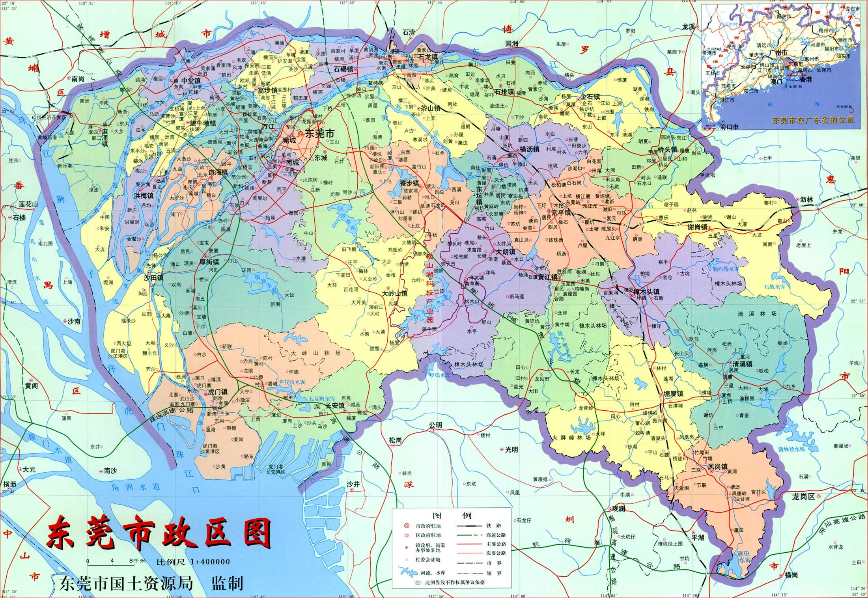
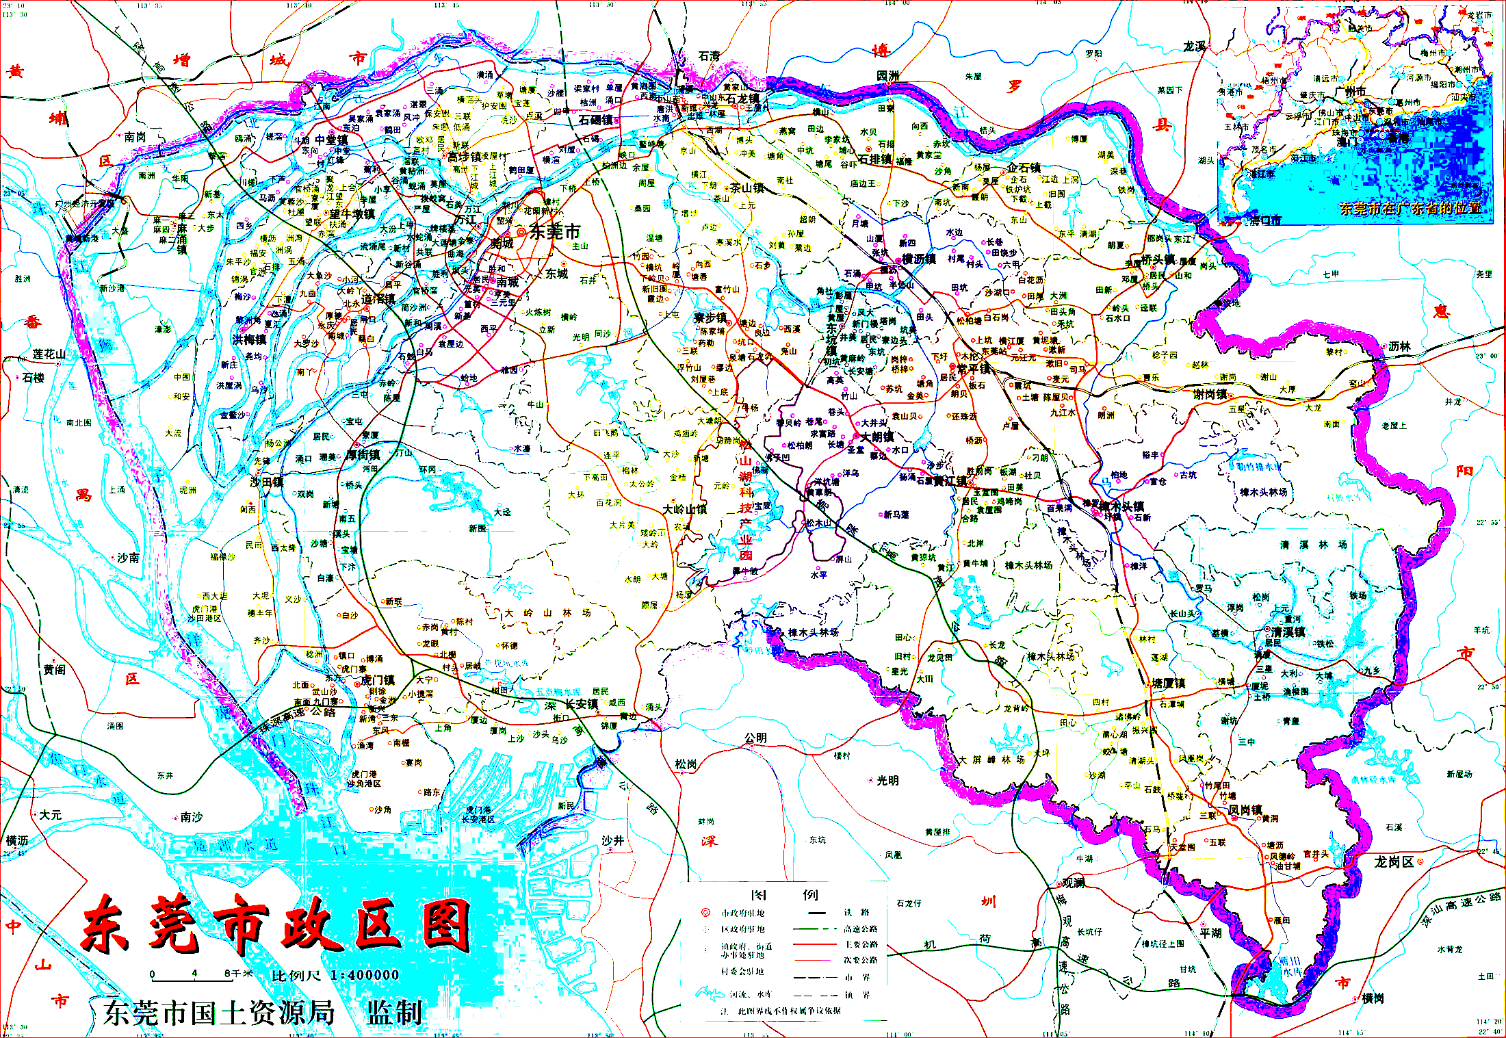
图1 建设项目地理位置图
建设项目
边的民众对项目建设的意见，特编制了本报告公众参与简本。

原审批项目回顾性分析
A、恩智浦公司原审批项目概况
恩智浦半导体广东有限公司原审批项目位于黄江镇田美工业集中区北区A，共经过四次建设。一期工程于2000年建设，年产27亿枚的半导体。2005年做了扩建厂房、办公楼、食堂和宿舍。同年公司半导体产量达到123亿枚/年，新增配套11组流水式电镀生产线。2006年公司申请了第四期工程的建设，半导体的产量计划扩大至400亿枚/年，配套26组流水式电镀生产线。原审批项目的一期~四期工程均获环境保护管理部门的批复和竣工验收批复（不含2009年批复的测试机X射线装置项目）。
恩智浦原审批项目生产的400亿枚/年半导体产品主要分为四个品种：分别为三极管共晶系列180亿枚/年、三极管胶水系列40亿枚/年、二极管共晶系列100亿枚/年、MCD系列80亿枚/年。原审批项目的主要工程组成情况见表1。
表1 原审批项目工程组成情况一览表
类型 | 序号 | 工程内容 | 主要生产工序
主体  工程 | 1 | 前处理工序 | 制胶粒、晶片切割、点晶、烘烤焊晶粒、焊线、啤胶等
主体  工程 | 2 | 电镀工序 | 除油、水洗、酸蚀、活化、电镀纯锡、烘干
主体  工程 | 3 | 后处理工序 | （1）切割、扎散  （2）测试  （3）激光刻字  （4）上带
公用  工程 | 1 | 供水工程 | 市政供水，并设置一套 22t/h和一套10t/h的超纯水制作装置
公用  工程 | 2 | 供电工程 | 市政供电，并设置两台备用发电机
环保  工程 | 1 | 废水处理设施 | 一套处理能力700m³/d生产废水处理系统和一套处理能力500m³/d回用水处理系统
环保  工程 | 2 | 生活污水处理设施 | 一套处理能力为900m³/d生活废水处理系统
环保  工程 | 3 | 废气治理设施 | 4套电镀线废气处理装置；  3套食堂油烟处理装置；  2套发电机尾气处理装置；  6个啤胶废气排口；  1套打饼房废气处理装置。
储运工程 | 1 | 原辅材料仓和产品仓库 | 交通噪声、环境风险
办公室及生活设施 | 1 | 办公楼 | 办公
办公室及生活设施 | 2 | 宿舍、食堂 | 6栋员工宿舍生活楼

B、原审批项目主要环境问题
a、由《广东省环境保护厅关于珠江三角洲地区执行国家排放标准水污染物特别排放限值的通知》（粤环[2012]83号）可知，现有电镀行业从2012年12月31日起执行《电镀污染物排放标准》（GB 21900-2008）水污染物特别排放限值（表3）。
因此，现阶段原审批项目生产废水排放执行（GB21900-2008）中新建企业水污染物排放限值（表2）的排放限值，不符合该要求。原审批项目生产废水出水水质达到《水污染物排放限值》（DB44/26-2001）第二时段一级标准、《电镀污染物排放标准》（GB21900-2008）中水污染物特别排放限值（表3）严者，污染物的达标排放量见表1。
表1 原审批项目废水污染物排放源强统计表
排放水量 | 主要污染物 | 执行排放浓度（mg/L） | 排放量（kg/d） | 排放量（t/a） | 排放去向
生产废水  （193.6 m ³/d、7.07万m³/a） | pH | 6~9 | — | — | 寒溪水
生产废水  （193.6 m ³/d、7.07万m³/a） | COD | 50 | 9.68 | 3.53 | 寒溪水
生产废水  （193.6 m ³/d、7.07万m³/a） | 总铜 | 0.3 | 0.06 | 0.02 | 寒溪水
生产废水  （193.6 m ³/d、7.07万m³/a） | 总锡 | / | / | / | 寒溪水
生产废水  （193.6 m ³/d、7.07万m³/a） | 氨氮 | 8 | 1.55 | 0.57 | 寒溪水
生活污水（607.5m³/d、22.17万m³/a） | pH | 6~9 | -- | -- | 寒溪水
生活污水（607.5m³/d、22.17万m³/a） | COD | 90 | 54.68 | 19.96 | 寒溪水
生活污水（607.5m³/d、22.17万m³/a） | 氨氮 | 10 | 6.08 | 2.22 | 寒溪水

建设单位拟通过扩建工程进行以新带老，改扩建污水处理站。做到增产不增污，改扩建后生产废水的出水水质总铜执行值小于0.19mg/L达到《水污染物排放限值》（DB44/26-2001）第二时段一级标准、《电镀污染物排放标准》（GB21900-2008）中水污染物特别排放限值（表3）和《地表水环境质量标准》（GB3838-2002）IV类标准严者的要求。
b、原审批项目的废气排放口的标识出现重复，且同一套废气处理措施排放的电镀废气排筒出现两个排口的现象，不利于环保监管。
项目拟在2013年年底前规范原审批项目的废气排口标识。同时，通过扩建工程以新带老，对电镀废气处理措施排口进行规范建设，扩大设施的处理能力和排口直径，以确保每套废气处理措施对应一个排口。
c、原审批项目啤胶废气的排口的建设没有标准的采样口，不符合标准排放口的规范。
项目拟计划在2013年年底前对该排口进行规范化整改，设置便于采样、监测的采样口和采样监测平台。
d、目前，厂区内未设置独立的废水事故应急池和消防废水收集池。建设单位通过扩建工程新增一个容积为800m³的生产废水事故应急池和一个容积为150m³的消防废水收集池。
e、原审批项目HD厂房车间边界距离田美村较近，小于100米。为了减少项目运营对周边居民的影响，建设单位拟通过扩建工程，将原HD厂房的生产设备搬到新增厂房。扩建后HD厂房将作为备用发展车间。

扩建项目概况及工程分析
A、建设内容
扩建项目位于现有厂区内，增加一栋第三厂房、改扩建废水处理站，增加消防废水收集池和废水事故应急池，将原HD厂房的生产线搬到第三厂房。扩建项目平面布置图见图2，扩建后总平面布置图见图3。
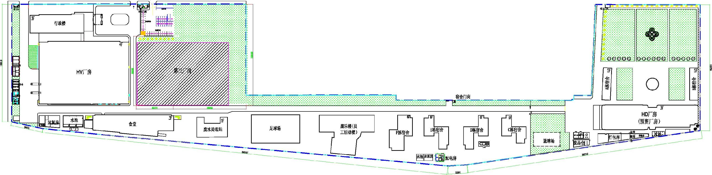
图2 扩建项目的总平面布置图
G17 G18 G19 G20
废水事故应急池（850m³）
消防废水收集池（150m³）
污水排口
图例
扩建的构筑物
新增电镀废气排筒
新增啤胶废气排筒
N

G17 G18 G19 G20
废水事故应急池（850m³）
消防废水收集池（150m³）
污水排口
N
G15
G3
G4
G5~7
G8
G9
G16
氢氦房
危险品仓
一般固废堆场
G12 G13
G11
化学废品仓
一般固废堆场
图例
电镀废气排口
啤胶废气排口
发电机尾气排口
油烟废气排放口
打饼房废气排口
图3 扩建后项目的总平面布置图
扩建项目增加生产设备包括晶片切割机、焊晶粒机、焊线机、啤胶机、电镀设备、产品切割机、轧散机、上带机、分类机、印字机、测试机等，工程组成见表2。
表2 扩建项目工程组成一览表
类型 | 序号 | 工程内容 | 主要生产工序 | 与原审批项目的依托性
主体  工程 | 1 | 前处理工序 | 制胶粒、晶片切割、点晶、烘烤、焊晶粒、焊线、啤胶等 | 扩建工程新增44条电镀线，以满足扩建生产的需求，与原审批项目与依托性。其他大部分生产设备相应进行扩建，存在一定依托性。
主体  工程 | 2 | 电镀工序（扩建镀纯锡电镀线44条） | 除胶（油）、水洗、酸蚀、水洗、活化、水洗、电镀纯锡、水洗、烘干等 | 扩建工程新增44条电镀线，以满足扩建生产的需求，与原审批项目与依托性。其他大部分生产设备相应进行扩建，存在一定依托性。
主体  工程 | 3 | 后处理工序 | （1）切割、轧散  （2）测试  （3）激光刻字  （4）上带等 | 扩建工程新增44条电镀线，以满足扩建生产的需求，与原审批项目与依托性。其他大部分生产设备相应进行扩建，存在一定依托性。
公用  工程 | 1 | 供水工程 | 市政供水，HV厂房新增一套20m³/h的超纯水制作装置 | 部分依托原有的一套22t/h和一套10t/h的超纯水制作装置，并新增一套纯水装置。
公用  工程 | 2 | 供电工程 | 市政供电 | 依托原审批项目的市政供电系统。
环保  工程 | 1 | 废水处理设施 | 生产废水处理系统：改造新建一座处理能力为2000m³/d的污水处理站 | 改扩建原有的生产废水和生活污水处理系统，进行生产废水处理站的改扩建。改扩建后生产废水污水处理站的设计处理能力为2000m³/d。与原审批项目无依托性。
环保  工程 | 1 | 废水处理设施 | 生活污水：经三级化粪池预处理后通过排入黄江镇污水处理厂首期工程处理
环保  工程 | 2 | 废气治理设施 | （1）HV厂房扩建2套电镀废气处理设施  （2）加大啤胶废气的抽风量，并做规范化标识  （3）第三厂房新增2套电镀废气处理设施，2个啤胶废气的收集系统  （4）扩建2套食堂油烟处理装置 | （1）改扩建HV厂房的电镀废气和啤胶废气处理/收集措施；  （2）HD厂房原有的废气处理措施取消；  （3）第三厂房新增废气措施，无依托性。
储运工程 | 1 | 原辅材料仓和产品仓库 | 交通噪声、环境风险 | 依托原审批项目
办公室及生活设施 | 1 | 办公楼 | 办公 | 依托原审批项目
办公室及生活设施 | 2 | 宿舍、食堂 | 生活 | 依托原审批项目

B、生产规模
扩建项目生产规模为年产半导体元器件750亿枚，扩建完成后总产能达到年产半导体元器件1150亿枚，企业产品种类和规模见表3。
表3 产品种类和规模
序号 | 产品（年产量及其层数）
序号 | 原审批 |  | 扩建工程 |  | 扩建后全厂
序号 | 产品 | 年产量 | 产品 | 年产量 | 产品 | 年产量
1 | 三极管共晶系列 | 180亿枚 | 三极管共晶系列 | 450亿枚 | 三极管共晶系列 | 630亿枚
2 | 三极管胶水系列 | 40亿枚 | 三极管胶水系列 | 100亿枚 | 三极管胶水系列 | 140亿枚
3 | 二极管共晶系列 | 100亿枚 | 二极管共晶系列 | 100亿枚 | 二极管共晶系列 | 200亿枚
4 | MCD系列 | 80亿枚 | MCD系列 | 50亿枚 | MCD系列 | 130亿枚
5 | / | / | uCSP系列 | 25亿枚 | uCSP系列 | 25亿枚
6 | / | / | Micro-PAK系列 | 25亿枚 | Micro-PAK系列 | 25亿枚
合计 | 400亿枚/年 |  | 750亿枚/年 |  | 1150亿枚/年

C、建设周期和投资
扩建项目建设期约为5个月，总投资约为1.4亿美元（折算约8.8亿人民币），环保投资约1724万元，占总投资额的2.05%。

D、项目生产工艺流程和主要产污环节
扩建项目的生产工艺流程和主要产污环节如图4~7所示，产污分析见表5。
1）二极管、三极管共晶系列半导体生产工艺
W1、S1
晶片切割
焊晶粒
测试上带
啤 胶
焊 线
扎 散
电 镀
目 检
包 装
出 货
S1
G1
G2
W2~W4、S2
S1
图4 二极管/三极管共晶系列生产工艺流程及其产污节点图

2）三极管胶水系列产品生产工艺流程
晶片切割
点晶
电 镀
烘 烤
焊晶粒
啤 胶
焊 线
扎 散
测试上带
目检
包 装
出 货
G2
W2~W4、S2
W1、S1
S1
G1
S1
图5 三极管胶水系列产品生产工艺流程及其产污节点图

3）MCD系列、Micro-PAK系列产品生产工艺流程
目 检
包 装
出 货
W1、S1
切 割
测试上带
晶片切割
点晶
等离子清洁
烘 烤
焊晶粒
焊 线
等离子清洁
啤 胶
烘 烤
电 镀
G2
W2~W4、S2
W1、S1
S1
S2
G1

图6 MCD系列、Micro-PAK产品生产工艺流程及其产污节点图

4）uCSP半导体系列生产工艺流程
晶片测试
印 字
出 货
上 带
晶片切割
包 装
目 检
图7 uCSP生产工艺流程及其产污节点图
W1、S1
S1

5）配套电镀工序工艺流程
纯锡电镀
水洗+吹气
吹干
烘干
上卷
啤胶之极片
阴极除胶
水洗+吹气
高压射水清洗
酸蚀
活化
水洗+吹气
W2
W3
W4、S1
W2、G2
W3
W2、G2
S2、G2
W3

图8 电镀纯锡工艺流程及其产污节点图

表5 扩建项目主要污染源分析
序号 | 序号 | 污染源
废气 | G1 | 啤胶废气
废气 | G2 | 电镀线废气
废水 | W1 | 晶片切割和产品切割废水
废水 | W2 | 除胶（油）、酸洗蚀刻、活化等电镀前处理槽液
废水 | W3 | 电镀线前处理和镀锡后清洗废水
废水 | W4 | 高压射水
噪声 | N1 | 轧散机、多功能上带机
固废 | S1 | 切割边角料、废胶碎、废胶粒等
固废 | S2 | 废滤芯

E、扩建项目三本帐
扩建前后的废水、废气污染物的排放量“三本帐”分析结果见表6~7。由表6~7可知，扩建后全厂废水的排放量比原审批项目增加94.7 m³/d，但是项目通过改造废水处理站，严格废水排放水质，扩建后主要污染COD、氨氮、总锡、总铜、磷酸盐的排放量均较原审批项目有所降低；废气污染物的排放量随产量增加而有所增加；扩建后项目的固体废物均得到分类堆放、合理处置。

表6 扩建前后废水污染源排放情况对比表 单位：t/a
类别 |  |  | 原审批项目实际（1） | 原审批项目达标（2） | 以新带老削减量（3） | 扩建项目达标（4） | 扩建后全厂达标（5） | 排放增减量（6）
生产废水 | 水量 | m³/d | 193.6 | 193.6 | 86.2 | 180.9 | 288.3 | 94.7
生产废水 | 水量 | 万m³/a | 7.07 | 7.07 | 3.15 | 6.6 | 10.52 | 3.45
生产废水 | COD |  | 5.65 | 3.53 | 2.35 | 1.98 | 3.16 | -0.37
生产废水 | 总铜 |  | 0.04 | 0.02 | 0.02 | 0 | 0 | -0.02
生产废水 | SS |  | 3.53 | 2.12 | 1.34 | 1.32 | 2.1 | -0.02
生产废水 | 总锡 |  | 0.04 | 0.04 | 0.032 | 0.013 | 0.021 | -0.019
生产废水 | 氨氮 |  | 0.71 | 0.57 | 0.51 | 0.1 | 0.16 | -0.41
生产废水 | 磷酸盐 |  | 0.04 | 0.04 | 0.03 | 0.02 | 0.03 | -0.01
生活污水 | 水量 | m³/d | 607.5 | 607.5 | 0 | 319.5 | 927 | 319.5
生活污水 | 水量 | 万m³/a | 22.17 | 22.17 | 0 | 11.66 | 33.84 | 11.67
生活污水 | COD |  | 19.96 | 19.96 | 11.09 | 4.66 | 13.53 | -6.43
生活污水 | NH₃-N |  | 2.22 | 2.22 | 0.44 | 0.93 | 2.71 | 0.49
注：（3）=（2）+（4）-（5）；（6）=（5）-（5），排放增减量=扩建后全厂排放量-原审批项目排放量。下同。

表7 扩建前后废气污染源情况对比表 单位：t/a
类别 |  | 年排放量
 |  | 原审批项目 | 扩建项目 | 扩建后全厂 | 排放增减量
有组织排放 | 硫酸雾 | 0.72 | 1.23 | 1.95 | 1.23
有组织排放 | 锡及其化合物 | 0.51 | 0.87 | 1.38 | 0.87
有组织排放 | 粉尘 | 0.87 | 1.52 | 2.39 | 1.52
有组织排放 | 非甲烷总烃 | 0.61 | 1.13 | 1.74 | 1.13
有组织排放 | TVOC | 1.27 | 2.35 | 3.62 | 2.35
有组织排放 | 油烟废气 | 0.06 | 0.06 | 0.12 | 0.06
注：该表格中不含无组织排放的废气排放量

项目建设与相关法律法规符合性分析
A、产业政策
本公司是荷兰飞利浦电子中国有限公司与东莞市黄江镇引进的合资企业，根据《外商投资产业指导目录（2011年修订）》、广东省发展与改革委员会2005年12月2日颁布实施的《产业结构调整指导目录（2007年本）》等及国家发展和改革委员会令第9号《产业结构调整指导目录（2011年本）》（2011年3月27日）等产业政策文件，通过列表分析，见表8，本扩建项目主要生产半导体元器件，属于国家及广东省信息产业中的鼓励类项目，电镀工序只含有电镀铜线，属无氰电镀工艺，不属于产业政策中规定的淘汰类项目，符合国家及广东省产业政策规定要求。
综上可见，本扩建项目的建设符合国家及广东省的相关产业政策。
表8 本改扩建项目与国家及地方相关产业政策的符合性分析一览表
序号 | 依据 |  | 条款 | 本扩建项目
1 | 《产业结构调整指导目录（2011年本）》 | 鼓励类 | 二十八、信息产业 | 属于
1 | 《产业结构调整指导目录（2011年本）》 | 鼓励类 | 22.半导体、光电子器件、新型电子元器件等电子产品用材料 | 属于
1 | 《产业结构调整指导目录（2011年本）》 | 淘汰类 | 淘汰含氰电镀工艺（电镀金、银、铜基合金及予镀铜打底工艺，暂缓淘汰） | 不属于
2 | 《广东省产业结构调整指导目录  （2007年本）》 | 鼓励类 | 二十四、信息产业 | 属于
2 | 《广东省产业结构调整指导目录  （2007年本）》 | 鼓励类 | 24. 电子专用材料制造 | 属于
2 | 《广东省产业结构调整指导目录  （2007年本）》 | 淘汰类 | 淘汰含氰电镀工艺（电镀金、银、铜基合金及予镀铜打底工艺，暂缓淘汰） | 不属于
3 | 《外商投资产业录》（2011年修订版） | 鼓励外商投资产业目录 | （二十一）通信设备、计算机及其他电子设备制造业 | 属于
3 | 《外商投资产业录》（2011年修订版） | 鼓励外商投资产业目录 | 13. 电子专用材料开发与制造（光纤预制棒开发与制造除外） | 属于

B、相关规划
根据《关于东莞市生活饮用水源保护区划分方案的批复》（粤府函[2000]168号），黄江镇不属于饮用水源保护区所在地。经综合分析，本扩建项目的建设符合《广东省饮用水源水质保护条例》的相关要求。
根据《东莞市土地利用总体规划（2006-2020）》，恩智浦半导体广东有限公司所在位置属东莞市的城镇、工矿用地；根据《黄江镇土地利用规划（2010-2020）》，恩智浦半导体广东有限公司所在位置属黄江镇建设用地。
扩建项目属于电子信息行业的半导体企业，其建设符合东莞市及黄江镇总体规划的相关要求。
C、政策文件
《广东省东江水系水质保护条例（2010年修订本）》中指出：“第二十条 流域内严格控制新建造纸、制革、味精、电镀、漂染、印染、炼油、发酵酿造、非放射性矿产冶炼以及使用含汞、砷、镉、铬、铅为原料的项目。”《关于印发<东莞市东江水质保护工作实施方案>的通知》（东府办[2010]78号）中指出：“严格执行区域限批政策，禁止在东江沿岸、水源保护区范围内新建水污染项目和化工类项目；严格执行产业限批政策，严禁新建燃煤电厂、水泥、制革、造纸（不含卫生纸）项目，限制建设电镀（线路板）、漂染、洗水、印花项目。”
本扩建项目属于配套电镀生产加工企业，符合国家、广东省及东莞市的产业政策要求，其所在地不属于东莞市饮用水源保护区范围内，其建设不增加污染物的排放量，与《关于印发<东莞市东江水质保护工作实施方案>的通知》相符合。
《关于严格限制东江流域水污染项目建设进一步做好东江水质保护工作的通知》（粤府函〔2011〕339号）指出：“在东江流域内严格控制建设造纸、制革、味精、电镀、漂染、印染、炼油、发酵酿造、非放射性矿产冶炼以及使用含汞、砷、镉、铬、铅原料的项目”、“重金属污染防治重点区域禁止新（改、扩）建增加重金属污染排放的项目，禁止在重要生态功能区和因重金属污染导致环境质量不能稳定达标的区域建设涉重金属污染项目。东江流域内停止审批向河流排放汞、砷、镉、铬、铅等重金属污染物和持久性有机污染物的项目。”
本扩建项目通过对污水处理站进行升级改造，以实现“增产不增污”；另本扩建项目纳污水体寒溪河不属于《关于严格限制东江流域水污染项目建设进一步做好东江水质保护工作的通知》（粤府函[2011]339号）中“禁止建设制浆造纸、电镀（含配套电镀和线路板）、印染、制革、发酵酿造、规模化养殖和危险废物综合利用或处置等重污染项目”的纳污水体流域内，与《关于严格限制东江流域水污染项目建设进一步做好东江水质保护工作的通知》（粤府函[2011]339号）相符合。
为了加强电镀行业的环境管理，有效防治电镀污染，广东省先后出台了《广东省电镀行业统一规划统一定点实施意见》（粤环[2004]149号）、《关于印发<关于进一步加快我省电镀行业统一规划统一定点实施意见>的通知》（粤环[2007]8号）、《关于印发<关于进一步加快我省电镀行业统一规划统一定点基地建设工作的实施意见的补充规定（试行）>的通知》（粤环[2007]83号）和《关于印发<广东省电镀、印染等重污染行业统一规划统一定点实施意见（试行）的通知>》（粤环[2008]88号）等文件。
目前，恩智浦半导体广东有限公司已通过了东莞市电镀企业原地保留。
根据《关于印发<关于进一步加快我省电镀行业统一规划统一定点基地建设工作的实施意见的补充规定（试行）>的通知》（粤环[2007]83号）文件中要求全省各市电镀行业统一规划、统一定点，“具有一定规模”的企业在电镀基地外改扩建应符合以下条件，具体如下：
（1）企业2006年总产值在20000万元以上，且电镀车间自动生产线的产值占电镀生产总值的75%以上。
（2）应经清洁生产审核达到国家《电镀行业清洁生产评价指标体系（试行）》中的“清洁生产先进企业”要求。
原审批项目年产半导体400亿枚，年产值22亿元左右，电镀车间电镀线均为全自动生产线；已于2011年8月25日通过东莞市环保局清洁生产审核验收，符合上述文件的要求。

2建设项目周围环境现状

建设项目所在地的环境现状
A、地表水环境质量现状调查
地表水环境质量现状监测与评价结果表明：评价范围内寒溪水COD_{Cr}、BOD₅、氨氮、石油类、总磷、粪大肠菌群均不同程度地超出《地表水环境质量标准》（GB3838-2002）Ⅳ类标准，其余指标可以满足《地表水环境质量标准》（GB3838-2002）IV类水质标准，说明寒溪水已受到一定程度的有机污染。据调查，寒溪水超标的主要原因是接纳了流域内大量的工业用水和生活污水，近年来受到较严重污染。
B、环境空气质量现状调查
综上所述，本项目评价范围内现状各监测点SO₂、NO₂、PM₁₀满足《环境空气质量标准》（GB3095-2012）中二级标准的限值，硫酸雾满足《工业企业设计卫生标准》（TJ36-79）中居住区大气中有害物质的最高容许浓度；锡及其化合物满足《大气污染物排放限值》（DB44/27-2001）的无组织排放监控浓度限值；TVOC满足《室内空气质量标准》（GB/T18883-2002）中的8小时平均浓度标准值；非甲烷总烃浓度满足《大气污染物综合排放标准详解》（中国环境科学出版社）中非甲烷总烃环境质量标准值；臭气浓度满足《恶臭污染物排放标准》（GB14554-93）二级标准。
C、声环境现状调查
声环境质量现状监测数据表明，项目东、南、西三个边界噪声均能满足《声环境质量标准》(GB3096-2008)3类标准的要求，但是北面的N4a、N4b监测点位昼间受交通噪声的影响存在超标现象。
D、地下水环境现状调查
地下水环境质量现状结果表明：项目所在场地的地下水各项指标除大肠菌群、氨氮指数外，其它指标均能满足《地下水质量标准》（GB/T14848-93）Ⅲ类标准要求。
E、土壤、河流底泥环境质量现状调查
监测数据表明：本项目所在区域土壤的各项指标均能满足《土壤环境质量标准》（GB15618-1995）二级标准相关要求。寒溪水的河流底泥除铜、镍外，其余可满足《土壤环境质量标准》（GB15618-1995）的二级标准。
F、生态环境现状调查与评价
项目现状植被以人工绿化林地、灌草地为主。总体来说，植物群落物种量偏低，生态环境质量综合指数表明项目所在地的生态环境质量处于相对较差的水平。但是项目所在地区域主要植物群落的净生产量相对较好，该区域具有良好的植被恢复条件，只要生态恢复措施适当，进行植被恢复是十分有利的。
评价区域由于受人为活动影响强烈，自然生态环境已遭到破坏，野生动物失去了较适宜的栖息繁衍的场所，评价区内未有发现珍稀、濒危保护动物。
总之，评价区域生态环境质量处于较低水平。评价区域南亚热带的植物种类贫乏，森林群落净生产量极低。因此，应扩大绿化面积，增加乔木树种，加强生态环境建设。

建设项目环境影响评价范围
A、地表水
根据《环境影响评价技术导则 地面水环境》（HJ/T 2.3-93）中的有关规定，本项目外排污水由黄江镇排污明渠汇入寒溪水，根据项目特点以及周边环境，水环境评价范围包括寒溪水黄江镇排污明渠汇入处上游0.5km到寒溪水汇入东江南支流的峡口水闸处，全长为33.5km。
B、地下水
根据《环境影响评价技术导则 地下水环境》（HJ610-2011），本项目评价等级为三级，则根据区域环境特征，确定本项目地下水评价范围为：西部以寒溪水河为界，其余以山丘脊线为界，总面积为18.4平方公里。
C、大气环境
根据《环境影响评价技术导则（大气环境）》（HJ/T2.2-2008），项目大气影响评价等级为二级，大气环境影响评价范围是以厂址中心为原点、半径为2.5km的矩形区域。
D、声环境
根据项目特点和所处区域的环境特征，按照《环境影响评价技术导则 声环境》（HJ/T 2.4-2009）中的有关规定，本项目声环境影响评价工作等级定为二级。结合现场调查可知，项目厂界200m范围内存在有居民集中居住区，为此，本次声环境影响评价范围为厂界外200m包络线范围。
E、环境风险
由《建设项目环境风险评价技术导则》（HJ/T169－2004）可知，大气环境风险评价范围以项目为中心，边长为6公里的矩形区域；地表水环境风险评价范围为项目废水汇入寒溪水处至寒溪水汇入东江南支流峡口水闸处。
F、生态环境
根据《环境影响评价技术导则－生态影响》（HJ19-2011）“位于原厂界范围内的工业类改扩建项目，可做生态影响分析。本项目生态影响评价范围为项目厂界之内。
本项目环境影响评价范围图见图9。
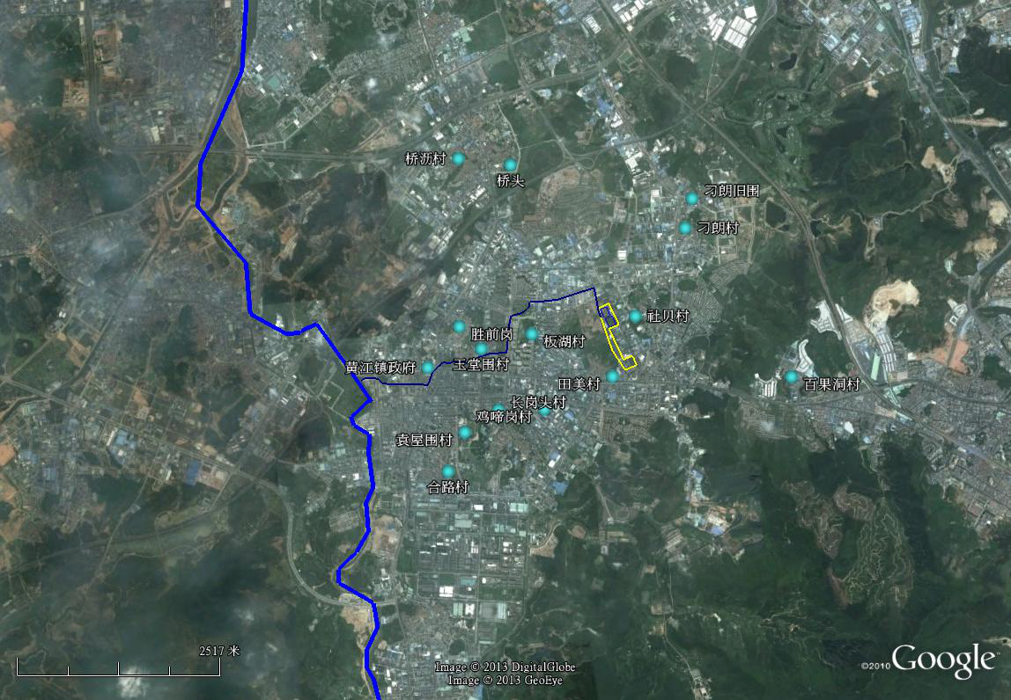
图9 项目周边主要敏感点、大气环境和环境风险大气评价范围图

恩智浦公司
扩建车间
敏感点
大气环境评价范围
寒溪水
大气环境风险评价范围
图 例
寒
溪
水

3建设项目环境影响预测及拟采取的主要措施与效果

（1）项目营运期对环境可能造成的影响因素及处理措施
A、废水
1）生产废水
恩智浦生产废水主要来自晶片和产品切割、电镀前处理、电镀后清洗、酸雾喷淋等工序。
项目扩建过程中，建设单位拟将现有的废水处理系统进行重建，重建生产废水处理系统和工艺，提高出水水质，出水水质中主要污染因子总铜执行值小于0.19mg/L，其他污染因子执行《电镀污染物排放标准》（GB 21900-2008）中水污染物特别排放限值（表3）、《地表水环境质量标准》（GB3838-2002）Ⅳ类标准及《水污染物排放限值》（DB4426-2001）第二时段一级标准严者。废水处理方案及总废水处理工艺流程如表9所示。
表9 扩建后全厂废水处理系统废水处理方案
序号 | 废水种类 | 废水量（m³/d） | 采用工艺 | 回用方案
1 | 晶片切割和产品切割洗水 | 388 | 隔油预沉+UF，100%回用 | 全部回用于超纯水制作系统，用于晶片切割和产品切割洗水、镀锡用水
2 | 酸蚀洗水 | 284.1 | 沉淀+MCR+RO，80%回用 | 进入回用水池，清水回用于生产，浓水进入综合废水处理系统后外排
3 | 镀锡洗水 | 284.3 | 沉淀+MCR+RO，80%回用 | 进入回用水池，清水回用于生产，浓水进入综合废水处理系统后外排
4 | 纯水系统浓水 | 98.5 | 沉淀+MCR+RO，80%回用 | 进入回用水池，清水回用于生产，浓水进入综合废水处理系统后外排
5 | 高压射水 | 284.2 | 过滤+UF+RO，75%回用 | 进入回用水池，清水回用于生产，浓水进入综合废水处理系统后外排
6 | 除胶（油）洗水 | 283.9 | 过滤+UF+RO，75%回用 | 进入回用水池，清水回用于生产，浓水进入综合废水处理系统后外排
7 | 空调冷却系统废水 | 6 | 电絮凝+水解酸化+接触氧化+臭氧氧化+BAF | 经综合废水处理系统处理后外排
8 | 酸雾喷淋废水 | 6.9 | 电絮凝+水解酸化+接触氧化+臭氧氧化+BAF | 经综合废水处理系统处理后外排
9 | 总量统计 | 1635.9 | / | /
注：表格中不含作为废液处理的除胶（油）槽液、酸蚀槽液和活化槽液，共2.1m³/d作为废液处理。

以上各股废水经分类处理后，酸蚀清洗废水和晶片切割废水全部回用于生产；其他各股废水部分回用后，剩余180.9m³/d的生产废水放入寒溪水；生产废水产生和排放源强见表10所示。
表10 扩建项目生产废水产生及排放源强一览表
生产废水 | 平均产生浓度（mg/L） | 产生量 |  | 执行排放浓度（mg/l） | 设计排放浓度（mg/L） | 排放量
生产废水 | 平均产生浓度（mg/L） | kg/d | t/a | 执行排放浓度（mg/l） | 设计排放浓度（mg/L） | kg/d | t/a
水量 | — | 1040.6m³/d | 37.98万m³/a | — | — | 180.9m³/d | 6.60万m³/a
pH | 2~10 | — | — | 6~9 | 6~9 | — | —
COD | 44.9 | 46.73 | 17.06 | ≤30 | ≤30 | 5.43 | 1.98
Cu²⁺ | 8.6 | 8.98 | 3.28 | ≤0.19 | ≤0.19 | 0.03 | 0.013
NH₃-N | 0.9 | 0.93 | 0.34 | ≤1.5 | ≤1.5 | 0.27 | 0.10
SS | 68.8 | 71.62 | 26.14 | ≤30 | ≤30 | 5.43 | 1.98
Sn²⁺ | 12.4 | 12.95 | 4.73 | ≤0.2 | ≤0.2 | 0.04 | 0.013
磷酸盐 | 2.4 | 2.51 | 0.92 | ≤0.3 | ≤0.3 | 0.05 | 0.02
注：①扩建项目的年工作日以365天计；②酸蚀清洗含铜废水在综合排口处总铜的排放浓度小于0.19mg/L。

2）生活污水
扩建项目新增生活用水量为355m³/d。扩建项目建成后全厂的生活污水达到927m³/d，经厂内三级化粪池预处理后排入黄江镇污水处理厂，经处理达到《城镇污水处理厂污染物排放标准》（GB18918-2002，及2006年修改单）一级B标准和广东省《水污染物排放限值》（DB44/26-2001）第二时段一级较严格者后排入寒溪水，产生和排放情况如表11所示。
表11 扩建项目生活污水中污染物产生和排放源强一览表
生活污水 | 产生源强 |  |  | 排放源强
生活污水 | 产生浓度  （mg/L） | 产生量 |  | 执行排放浓度（mg/L） | 排放量
生活污水 | 产生浓度  （mg/L） | kg/d | t/a | 执行排放浓度（mg/L） | kg/d | t/a
污水量 | — | 319.5m³/d | 11.66万m³/a | — | 319.5m³/d | 11.66万m³/a
COD | 250 | 79.88 | 29.15 | 40 | 12.78 | 4.66
BOD₅ | 150 | 47.93 | 17.49 | 20 | 6.39 | 2.33
SS | 150 | 47.93 | 17.49 | 20 | 6.39 | 2.33
NH₃-N | 25 | 7.99 | 2.92 | 8 | 2.56 | 0.93
动植物油 | 40 | 12.78 | 4.66 | 3 | 0.96 | 0.35

B、废气
1）生产线有组织排放的废气
- 电镀线废气：硫酸雾、锡及其化合物；
- 啤胶废气：粉尘、非甲烷总烃和TVOC；
- 食堂油烟废气。
扩建工程、扩建后全厂废气排筒的设置情况见表12、表13。
2）生产线无组织排放的废气
扩建项目生产线无组织排放的废气主要为电镀生产线和啤胶设备。由建设项目提供的资料可知，扩建项目电镀和啤胶生产车间通过窗户和墙体密闭，车间空气和温度主要通过中央空调系统调节，生产线无组织排放的废气80%通过车间空气排口排放，20%无组织扩散。
表12 扩建项目排气筒的设置情况一览表
工序 | 排气筒序号 | 设计排放标准
电镀废气 | HV1#废气排口G3 | H₂SO₄的排放浓度执行《电镀污染物排放标准》（GB21900-2008）新建企业大气污染物排放限值；锡及其化合物执行《大气污染物排放限值》（DB44/27-2001）第二时段二级标准
电镀废气 | HV2#废气排口G4
电镀废气 | 三厂房废气排口G17
啤胶工序废气 | HVMP2、3、4层排口G5’ | 粉尘、非甲烷总烃排放浓度执行（DB44/27-2001）第二时段一级标准、TVOC参考执行（DB44/814-2010）总VOCs的排放标准
啤胶工序废气 | HVMP1、2、3层废气排口G6’
啤胶工序废气 | 三厂房1、2层废气排口G18
食堂油烟 | 食堂油烟排口G11 | 执行《饮食业油烟排放标准（试行）》（GB18483-2001）排放标准
食堂油烟 | 食堂油烟排口G12 | 执行《饮食业油烟排放标准（试行）》（GB18483-2001）排放标准
食堂油烟 | 食堂油烟排口G13 | 执行《饮食业油烟排放标准（试行）》（GB18483-2001）排放标准

表13 扩建后全厂的排气筒设置情况一览表
工序 |  | 排气筒序号 | 设计排放标准
电镀废气 | 原审批+扩建 | HV1#废气排口G3 | H₂SO₄的排放浓度执行《电镀污染物排放标准》（GB21900-2008）新建企业大气污染物排放限值；锡及其化合物执行《大气污染物排放限值》（DB44/27-2001）第二时段二级标准
电镀废气 | 原审批+扩建 | HV2#废气排口G4
电镀废气 | 原审批迁移+扩建 | 三厂房废气排口G17
啤胶工序废气 | 原审批+扩建 | HVMP2、3、4层排口G5’ | 非甲烷总烃、粉尘排放浓度执行《大气污染物排放限值》（DB44/27-2001）第二时段二级标准；TVOC执行（DB44/814-2010）II时段排放标准
啤胶工序废气 | 原审批+扩建 | HVMP1、2、3层废气排口G6’
啤胶工序废气 | 原审批迁移+扩建 | 三厂房废气排口G18
备用发电机废气 | 原审批 | HD厂房发电机废气G14 | 达到《大气污染物排放限值》（DB44/27-2001）第二时段二级标准
备用发电机废气 | 原审批 | HV厂房发电机废气G15 | 达到《大气污染物排放限值》（DB44/27-2001）第二时段二级标准
打饼房废气 | 原审批 | 打饼房废气G16 | 达到《大气污染物排放限值》（DB44/27-2001）第二时段二级标准
食堂油烟 | 原审批+扩建 | 食堂油烟排口G11 | 执行《饮食业油烟排放标准（试行）》（GB18483-2001）排放标准
食堂油烟 | 原审批+扩建 | 食堂油烟排口G12 | 执行《饮食业油烟排放标准（试行）》（GB18483-2001）排放标准
食堂油烟 | 原审批+扩建 | 食堂油烟排口G13 | 执行《饮食业油烟排放标准（试行）》（GB18483-2001）排放标准

扩建项目和扩建后全厂的主要污染物产生和排放情况统计见表14。
表14 扩建项目废气污染物产生、削减和排放量分析
主要污染物 |  | 单位 | 产生量 | 削减量 | 排放量
有组织排放废气 | 硫酸雾 | t/a | 12.26 | 11.03 | 1.23
有组织排放废气 | 锡及其化合物 | t/a | 2.19 | 1.32 | 0.87
有组织排放废气 | 粉尘 | t/a | 1.52 | 1.06 | 0.46
有组织排放废气 | 非甲烷总烃 | t/a | 1.13 | 0.79 | 0.34
有组织排放废气 | TVOC | t/a | 2.35 | 1.65 | 0.71
有组织排放废气 | 油烟废气 | t/a | 0.36 | 0.3 | 0.06
生产线无组织排放废气 | 硫酸雾 | t/a | 0.12 | / | 0.12
生产线无组织排放废气 | 锡及其化合物 | t/a | 0.02 | / | 0.02
生产线无组织排放废气 | 粉尘 | t/a | 0.27 | / | 0.27
生产线无组织排放废气 | 非甲烷总烃 | t/a | 0.20 | / | 0.20
生产线无组织排放废气 | TVOC | t/a | 0.42 | / | 0.42

表15 扩建后全厂废气污染物产生、削减和排放量分析
主要污染物 |  | 单位 | 产生量 | 削减量 | 排放量
有组织排放废气 | 硫酸雾 | t/a | 19.51 | 17.56 | 1.95
有组织排放废气 | 锡及其化合物 | t/a | 3.48 | 2.10 | 1.38
有组织排放废气 | 粉尘 | t/a | 2.34 | 1.64 | 0.70
有组织排放废气 | 非甲烷总烃 | t/a | 1.74 | 1.22 | 0.52
有组织排放废气 | TVOC | t/a | 3.62 | 2.53 | 1.09
有组织排放废气 | 油烟废气 | t/a | 0.73 | 0.61 | 0.12
生产线无组织排放废气 | 硫酸雾 | t/a | 0.20 | / | 0.20
生产线无组织排放废气 | 锡及其化合物 | t/a | 0.04 | / | 0.04
生产线无组织排放废气 | 粉尘 | t/a | 0.41 | / | 0.41
生产线无组织排放废气 | 非甲烷总烃 | t/a | 0.31 | / | 0.31
生产线无组织排放废气 | TVOC | t/a | 0.64 | / | 0.64

C、噪声
本次扩建新增生产设备包括的切割机、焊晶粒机、焊线机、啤胶机、电镀设备、轧散机、上带机等，辅助的生产设备为各类风机、空压机、泵和冷却塔。主要设备产生源强和位置见表16。
表16 本扩建项目噪声源强一览表
序号 | 噪声源 | 声压级  dB（A） | 位置 | 噪声防治措施
1 | 轧散机 | 75~85 | HV厂房、第三厂房各层 | 工作人员佩戴耳塞、选用低噪声设备、减震、墙体隔音
2 | 各类风机 | 80～90 | HV厂房、第三厂房楼顶 | 工作人员佩戴耳塞、选用低噪声设备、减震、墙体隔音
3 | 空压机 | 80~90 | HV厂房和第三厂房各层、楼顶 | 工作人员佩戴耳塞、选用低噪声设备、减震、墙体隔音
4 | 各类泵 | 75～85 | 污水处理站、水池 | 选用低噪声设备
5 | 冷却塔 | 75~85 | HV厂房和第三厂房天面 | 选用低噪声设备、减震

建设单位拟采取隔声、消声和减震等措施，声环境保护具体措施和对策如下：
（1）尽可能选用环保低噪型设备，车间内各设备合理的布置，且设备作基础减震等防治措施。
（2）厂房设计为半密闭洁净厂房，墙体为砖+混凝土结构，安装隔声门窗；厂房内设备噪声经墙体进行隔声处理。
（3）处于高噪声设备工作区域的员工佩戴耳塞。
（4）风机等高噪声设备设置于专用车间内，在安装设计上，高噪声设备房间拟作相应的消声、吸声措施。
（5）厂界四周设置绿化隔离带，种植一些可吸声茂密的树种，减少噪声污染。
D、固体废弃物
本扩建项目运营过程产生固体废物的种类与原审批项目基本相同，主要有废胶粒、水口料、废胶碎、废滤芯、化学空桶、化学空胶袋以及其它办公生活垃圾等。
一般工业固废主要为废胶粒和水口粒，项目拟交由集源公司回收站回收处理。废镀锡铜片和报废产品则退回香港回收处理。危险废物废胶碎、废滤芯、废机油、废液压油、废离子交换树脂等拟交由深圳市龙善环保科技实业有限公司处理，电镀线废槽液和离子交换树脂反冲洗浓液交由东莞市裕丰化建有限公司处理，含重金属污泥交由东莞市长绿固体废物资源环保处理有限公司处理。

（2）主要环境保护目标
本扩建项目评价范围内主要环境保护目标见表17、图9。
表17 主要环境敏感点分布一览表
敏感性质 | 序号 | 保护目标 | 相对于项目选址方位 | 与厂界的最近距离（m） | 与扩建电镀车间的最近距离 | 所属居（村）委 | 性质
大气环境、声环境 | 1 | 田美村 | W | 65 | 350 | 田美村委会 | 集中居民点
大气  环境 | 2 | 桥沥村 | SW | 2520 | 2538 | 桥沥村委会 | 集中居民点
大气  环境 | 3 | 桥头村 | SW | 2000 | 2016 | 桥沥村委会 | 集中居民点
大气  环境 | 4 | 刁朗旧围 | NE | 1630 | 1690 | 刁朗村委会 | 集中居民点
大气  环境 | 5 | 刁朗村 | NE | 1140 | 1080 | 刁朗村委会 | 集中居民点
大气  环境 | 6 | 板湖村 | W | 290 | 320 | 板湖村委会 | 集中居民点
大气  环境 | 7 | 胜前岗村 | W | 1450 | 1490 | 胜前岗村委会 | 集中居民点
大气  环境 | 8 | 玉堂围村 | W | 1370 | 1410 | 玉堂围村委会 | 集中居民点
大气  环境 | 9 | 袁屋围村 | SW | 2190 | 2300 | 袁屋围村委会 | 集中居民点
大气  环境 | 10 | 鸡啼岗村 | SW | 1820 | 2075 | 鸡啼岗村委会 | 集中居民点
大气  环境 | 11 | 长岗头村 | SW | 1570 | 1640 | 鸡啼岗村委会 | 集中居民点
大气  环境 | 12 | 合路村 | SW | 2680 | 2830 | 合路村委会 | 集中居民点
大气  环境 | 13 | 社贝村 | E | 200 | 255 | 社贝村委会 | 集中居民点
大气  环境 | 14 | 百果洞村 | SE | 1972 | 2400 | 百果洞村委会 | 集中居民点
大气  环境 | 15 | 黄江镇政府 | W | 2202 | 2215 | 机关单位
水环境 | 1 | 寒溪水 | W | 厂区排放口距离寒溪水4000m（排污渠） | / | / | Ⅳ类水体
水环境 | 2 | 东引运河 | NW | 排污渠汇入寒溪水处距峡口水闸33km | / | / | Ⅳ类水体
水环境 | 3 | 东江南支流 | NW | 排污渠汇入寒溪水处距峡口水闸33.2km | / | / | Ⅱ类水体

（3）施工期环境影响分析
A、废水
本扩建项目施工废水主要来自含大量泥沙的工地污水和施工人员生活污水。其中，工地污水经过施工场地内临时沉砂池沉淀后，上清水和底层泥沙回用；施工临时营地生活污水通过临时设置的隔油沉渣池处理后排入厂区现有三级化粪池预处理后排入黄江镇污水处理厂处理。
为防止雨季时汇集地表径流任意排放淤积雨水管道，建设单位必须设置沉砂池，将地表径流沉淀后再排入市政雨水管网，以减轻影响，而且，随着施工结束后其影响也随之消失。总之，采取以上措施后，本扩建项目施工过程中产生的施工废水和生活废水对周围地表环境影响不大。
B、废气
施工期主要大气污染源主要有以下三类：1）工地挖掘、土方和建筑材料的运输及装卸所带来的扬尘、灰土和混凝土等物料的搅拌产生的扬尘、石沙淤泥堆放场风吹扬尘以及车辆经过裸露路面产生的扬尘；2）施工机械和运输车辆作业时排放的尾气污染物；3）施工工人生活油烟等。
类比同类项目，施工期的扬尘远远超过广东省《大气污染物排放限值》（DB44/27-2001）中的第二时段TSP无组织监控浓度的要求，对周围环境影响较大，通过合理安排施工时段，设置围挡、覆盖设施，增加洒水频率，保持场地内清洁，可大幅削减产生的扬尘量。机械尾气和油烟的影响较小。
C、噪声
各类施工机械噪声在距离本项目的边界100米处可以达到《建筑施工场界噪声标准》(GB12523-90)昼间标准的要求；而要到距离边界800米处才能达到夜间标准的要求；项目周围有田美村、社贝村、板湖村以及一些工厂的员工宿舍，本项目施工噪声对周围的声环境将会产生一定的影响。主要通过合理安排施工时间，设置围挡，张贴安民告示，取得周围居民的理解，禁止夜间施工等方式减轻噪声影响。
D、固体废物
项目施工期的建筑废弃物主要来自施工过程中残余泄漏的混凝土，钢筋头、金属碎片以及施工人员生活垃圾等，其中，施工垃圾将定期由施工单位外运做相应处理处置，施工人员生活垃圾将统一由建设单位集中管理，定期交由环卫部门清运。经妥善管理，施工期固废对环境影响不大。
E、地下水
施工期主要可能造成地下水污染的污染源包括：施工废水，场地人员的生活污水，施工产生的余泥、建筑垃圾等，施工过程中机械维修长生的废油滴，施工期地基开挖时可能从基坑周围渗漏出含有泥浆的废水。
项目的施工废水、生活污水统一收集、处理，并做好固废临时堆放管理、及时清运等工作，不会对地下水环境造成影响。
F、生态影响
本项目施工建设过程中对生态环境的影响主要为扩建场地内植被数量的减少，对动物影响不大，而随着厂区景观绿化的恢复，其生态环境将得到一定程度的改善。

（4）运营期环境影响预测与评价
A、废气
1）由大气环境影响预测结果可知，污染物正常排放情况下，各预测时段，环境空气敏感点的H₂SO₄、锡及其化合物、粉尘、非甲烷总烃和TVOC的地面浓度最高贡献值和叠加值都满足相应环境质量标准限值的要求；各预测时段，评价范围内的H₂SO₄、锡及其化合物、粉尘、非甲烷总烃和TVOC的最大地面浓度贡献值和叠加值都满足相应标准的要求。即预测结果表明，在最不利的气象条件下，评价范围内不会出现污染物浓度超标现象，对评价范围内的大气环境质量影响不大。在非正常工况下，废气未经处理直接排放，H₂SO₄和锡及其化合物的最大落地浓度增大，但叠加背景之后不会出现超标现象。
因此，建设单位必须加强管理，定期检修废气处理设施，确保其处理效率达到90%以上。一般来说，在典型小时的气象条件下遇上事故性排放的机会较少，只要做好污染防治措施的管理和维护保养，其排放的大气污染物对评价区域内的大气环境质量影响程度在可接受范围内。
2）建议扩建项目生产厂房（电镀车间）周界设置100m的卫生防护距离，据调查，在卫生防护距离范围内用地均为工业企业及周边企业和本项目员工生活区，未建有集中居住的居民点。为防止本项目建设影响居民生活环境，当地规划部门应严格执行卫生防护距离的要求，禁止在其包络线范围内规划建设居民点、学校及医院等敏感点。
B、废水
1）正常排放情况下改扩建项目废水排放对寒溪水的影响
由寒溪水水质现状调查结果可知，随着工业与城镇迅速发展，寒溪水沿岸大量工业废水和生活污水的涌入，河流水质严重下降，目前其水质不能满足GB3838-2002Ⅳ类水质目标，超标项目主要为COD、BOD₅、BOD₅、氨氮、总磷、粪大肠菌群等。
预测结果显示，正常排放情况下，由于寒溪水本底浓度高，项目外排废水浓度较低，COD、氨氮浓度不会有增值，总铜、总锡的浓度增值很小，项目排水对寒溪水环境影响很小，不会影响寒溪水水质现状。
2）项目事故性排放情况下对寒溪水水质影响分析
预测结果显示，事故排放情况下，由于项目外排生产废水浓度高，寒溪水自然径流量低，各预测因子浓度增值较大。全厂的生产废水和生活污水发生事故排放的情况下，对寒溪水的水质影响较明显，COD的浓度明显增大。可见，事故排放情况下，改扩建后全厂外排废水对寒溪水的水质存在一定的影响，应制定相应的措施防范事故排放。
C、噪声
总的来说，在采取相应噪声防治措施的情况下，本改扩建项目建设对各厂界的噪声增值较小，基本上不会对区域声环境质量带来较为明显的影响。
D、固体废弃物
针对扩建项目产生的各类固废，对于一般固废，由集源公司，恩智浦香港公司回收；对于危险固废，按照《危险废物贮存污染控制标准》（GB18597-2001）的相关要求进行分类贮存、严格管理，其中污泥由东莞市长绿固体废物资源环保处理有限公司负责处置，电镀废槽液由东莞市裕丰化建有限公司处理，其他危险固废由深圳市龙善环保科技实业有限公司负责处置；生活垃圾由环卫部门处理。
类比分析可知，本扩建项目产生的各种固体废物不会对区域环境产生二次污染。
E、地下水
总体来说，本项目在严格执行环保措施后，造成的地下水污染影响较现有项目小，不会影响到评价范围内居民饮用水水质，对地下水质的环境影响可以接受。
事故条件下，污染物有可能对周边地下水产生影响，故应加强巡查，制定事故应急预案，一旦发现污水处理系统故障或者泄漏，及时处理。并建议对周边可能产生污染的村庄铺设自来水，防止污染事故对其生活饮用水的影响。
F、生态环境
本项目运营期将对所在区域的生态环境造成一定的影响，主要表现在：对区域植被生长发育的影响、对陆生脊椎动物的影响和对人类健康的影响，但是在确保项目的污染物防治措施有效运行，废水、废气采达标排放的情况下，类比分析可知，本项目营运期对周边环境和敏感点的生态环境影响不明显。

（5）环境风险评价
A、环境风险分析预测结果
项目生产设施发生火灾、爆炸等的概率较小，主要环境风险事故包括有毒有害物质的泄露，废水处理系统、废气处理系统发生故障引发的对水体、环境空气及周边人群健康的影响。
B、环境风险管理防范措施
1）危险化学品泄漏风险防范措施
厂区总平面布置和建筑安全防范措施，生产工艺、储存条件、储存设备等安全防范措施，加强安全管理和安全教育，预案演习，运输风险的防范措施，物料泄漏的预防。
2）废水、废气事故排放风险防范措施
重视管网日常维护，设置消防废水收集池、废水事故池和管道切换系统，设置综合废水事故池，确保废水、废气处理设施按相关标准设计和运行，定期对废水、废气处理设施进行巡检、保养和维修，提升工作人员的操作技能和应变能力，制定完善的制度和应急处理措施等。
3）人员及制度管理
成立专职的环保管理部门，各生产部门安排专人负责监督生产线运作情况和环保工作，提高员工的环境风险意识和事故应急能力。
C、风险应急预案
在发生风险事故的情况下，建设单位应严格按照风险预案的要求，同时可结合以下的风险应急措施进行操作，以将事故造成的影响降到最低。具体流程详见图10。

建立警戒区 |  | 采取疏散措施 |  | 救护处理 |  | 紧急转移 |  | 控制泄漏 |  | 泄漏物处理 |  | 火势控制 |  | 灭火对策
紧急疏散
现场急救
泄漏处理
火灾处理
应急救援机构
应急指挥部
事 故 报 警
报 警 组
发生泄漏火灾事故
图10 环境应急处理流程图

警  戒  组 |  | 疏  散  组 |  | 抢  救  组 |  | 疏  散  组  后勤  组 |  | 抢  修  组 |  | 疏  散  组 |  | 喷  淋  组 |  | 灭  火  组

D、事故应急监测
为及时了解和掌握建设项目在发生事故后主要的大气和水污染物的周边环境的影响状况，掌握其扩散运移以及分布规律，及时地、有目的地疏散受影响范围内的人群；最大限度地减小对环境的影响，建设单位应制定事故应急监测方案。在事故发生时委托有资质的环境监测部门进行监测。
建设项目事故时重点是厂区废水事故排放对下游水体的影响和废气的事故排放对周边环境空气的影响，应急监测方案制定如下：
1）当废水发生事故排放时，应严格监控、及时监测。
采样点位：厂区总排放口、黄江镇排污渠汇入寒溪水排放口处、寒溪水汇入东江南支流处峡口水闸断面。
同时，应视污染物的排放和持续时间，加密监测次数、做到连续监测，直至事故性排放消除。
监测项目： CODcr、氨氮、总铜、总锡等。
监测频次：每个监测断面应每一个小时取样分析，掌握污染带扩散范围和扩散方向。
2）当废气发生事故排放应停止生产及时查明事故排放的原因，严格监控、及时监测。
采样点位：事故排放的排气筒、田美村、社贝村、板湖村。
同时，应视污染物的排放和持续时间，加密监测次数、做到连续监测，直至事故性排放消除。
监测项目：硫酸雾、锡及其颗粒物。
监测频次：硫酸雾、锡及其颗粒物应每一个小时取样分析，掌握污染带扩散范围和扩散方向。
综合以上的分析可知，建设项目使用的原料、燃料的种类及使用量，尚未构成重大危险源，但在运输、仓库贮存和使用过程中存在有泄漏、火灾和爆炸等风险事故，该事故发生概率较低，在可接受的范围内。
建设单位将采用严格的国际通用的安全防范体系，加强职工的安全生产教育，提高风险意识。建立一套完整的管理规程、作业规章和应急计划，并在各关键环节配备在线监控、预警和应急装置，在出现预警情况时能及时处理，消除事故隐患，发生事故时有相应的风险应急措施。
通过采取本评价提出的风险预防和应急措施，以及加强管理，建设项目可最大限度地降低环境风险。项目对环境的风险在可接受的范围内。

（6）污染防治措施可行性分析
A、废水
针对改扩建后各股废水的性质，并结合现有项目废水处理系统存在的主要环境问题，对工业废水处理站进行改扩建。采取“分类收集+分质处理+废水中间回用+综合处理系统”相结合的废水处理工艺。各单质废水经预处理后或直接回用或排入综合废水处理系统，主要污染水质因子出水水质达到《电镀污染物排放标准》（GB21900-2008）特别污染物排放限值（表3）、《地表水环境质量标准》（GB3838-2002）Ⅳ类标准、广东省《水污染物排放限值》（DB44/26-2001）第二时段一级标准取其严者的要求。从技术经济角度分析，本项目废水处理措施可行。
B、废气
废气治理措施均是广泛应用于线路板行业的废气治理，实际操作性高，效果稳定，只要合理设计参数，确定处理目标，经上述措施后，生产工艺废气和食堂油烟中污染物均可达到相关排放标准的要求。结合类比分析，本改扩建项目营运期采取的废气处理措施，在技术和经济上分析是可行的。同时，建议建设单位不断改进废气处理工艺，确保废气满足排放标准的同时不断减少废气污染物的排放量。
C、噪声
根据噪声预测结果，在现有厂区已有设备采取相应降噪措施基础上，新增生产设备采取隔声、消声和减振措施以及废水处理系统泵机增加隔声、减震等措施的情况下，可保证其厂界噪声满足《工业企业厂界环境噪声排放标准》(GB12348-2008)3类标准。根据类比调查同类企业，本项目拟采取的噪声防治措施的总投资预计为23万元，本项目采取的噪声防治措施是可行的。
D、固废
厂区固体废物临时堆放场的建设和管理应做好防渗、防漏等防止二次污染的措施。本项目固体废物临时堆放场属于厂区内的固体废物临时中转堆放场所，应按《危险废物贮存污染控制标准》（GB18597-2001）的要求规范建设和维护使用；危险固废外包单位均有相应的处理资质和处理能力，固废处理措施从经济、技术上分析是可行的。
E、地下水
根据原审批项目分析结果，厂区及周边地下水中特征污染物均在地下水Ⅲ类标准以内，说明厂区现有防渗措施能够较好的阻隔地下水污染源，项目扩建后，建设单位采取更加严格的安全管理体系下，地下水环境影响不会超过现有水平。综合来说，营运期地下水污染防治措施是可行的。

（7）环境影响经济损益分析
本改扩建项目的建设不可避免的会产生一定量的污染物及消耗一定量的资源、能源，但在严格按照本报告提出的各项环保措施及环境管理措施的前提下，可将本改扩建项目建设带来的环境影响控制在区域环境可接受的范围内。而且，本改扩建项目的社会经济效益显著，对促进地区经济持续、健康的发展有重要的意义。
总之，从环境和社会经济方面来看，本改扩建项目具有良好的综合效益，其建设是可行的。

（8）环境管理与监测计划
扩建项目应从控制污染、保护和改善环境的角度出发，根据项目的工程特点、排污状况以及针对不利环境的因素所采取的措施，制定确保环保措施能够落实的环境监测计划并加以执行。制定环境监测计划，积极配合当地环保部门做好环保工作，使项目建设期和运行期的各种环境问题及时被发现并加以解决，在发展经济的同时、保证环境质量不致下降。

4公众参与

（1）公众参与方法和内容
根据国家环保总局制定的《环境影响评价公众参与暂行办法》（2006年3月18日）、广东省环保局2007年12月29日下发的《关于印发<广东省建设项目环保管理公众参与实施意见>的通知》，本项目公众参与采取网上公示信息、现场张贴公告、以及随机走访并发放问卷调查的形式，了解项目所在地的公众对建设项目的基本态度和要求，从而增加公众对工程建设的了解、支持和配合，使建设项目的规划设计更加完善和合理。
A、第一阶段公示
第一阶段公示内容包括该项目的基本建设概况、生产规模、建设单位和评价机构的名称、联系方式、征求公众意见事项及公众提出意见的方式等，网上和现场公示时间均为10个工作日。
1）网上公示
本项目课题组承担本项目环境影响评价工作后，于2012年3月19日在广东省环境科学研究院（http://www.gdaes.gov.cn/Index.aspx）上进行第一阶段网上公示，公布有关内容，见图11。
2）现场公示
为了方便评价区域内当地居民了解项目信息，于2012年3月19日建设单位在田美村、板湖村等居委会公开张贴，公示张贴现场照片见图12。
B、第二阶段公示
建设项目环评报告书基本编制完成后，采取现场张贴布告及网站公示相结合的方式，公布本环评报告的相关信息，公示内容主要包括：该项目的基本概况；对环境可能的环境影响概述；采取的预防或减缓措施要点；环境影响评价结论要点等内容；公众查阅环境影响报告书简本及补充信息的方式和期限；公众提出意见、建议范围和主要事项；公众提出意见的起止时间；公告获取详细公示信息的方式或途径等。

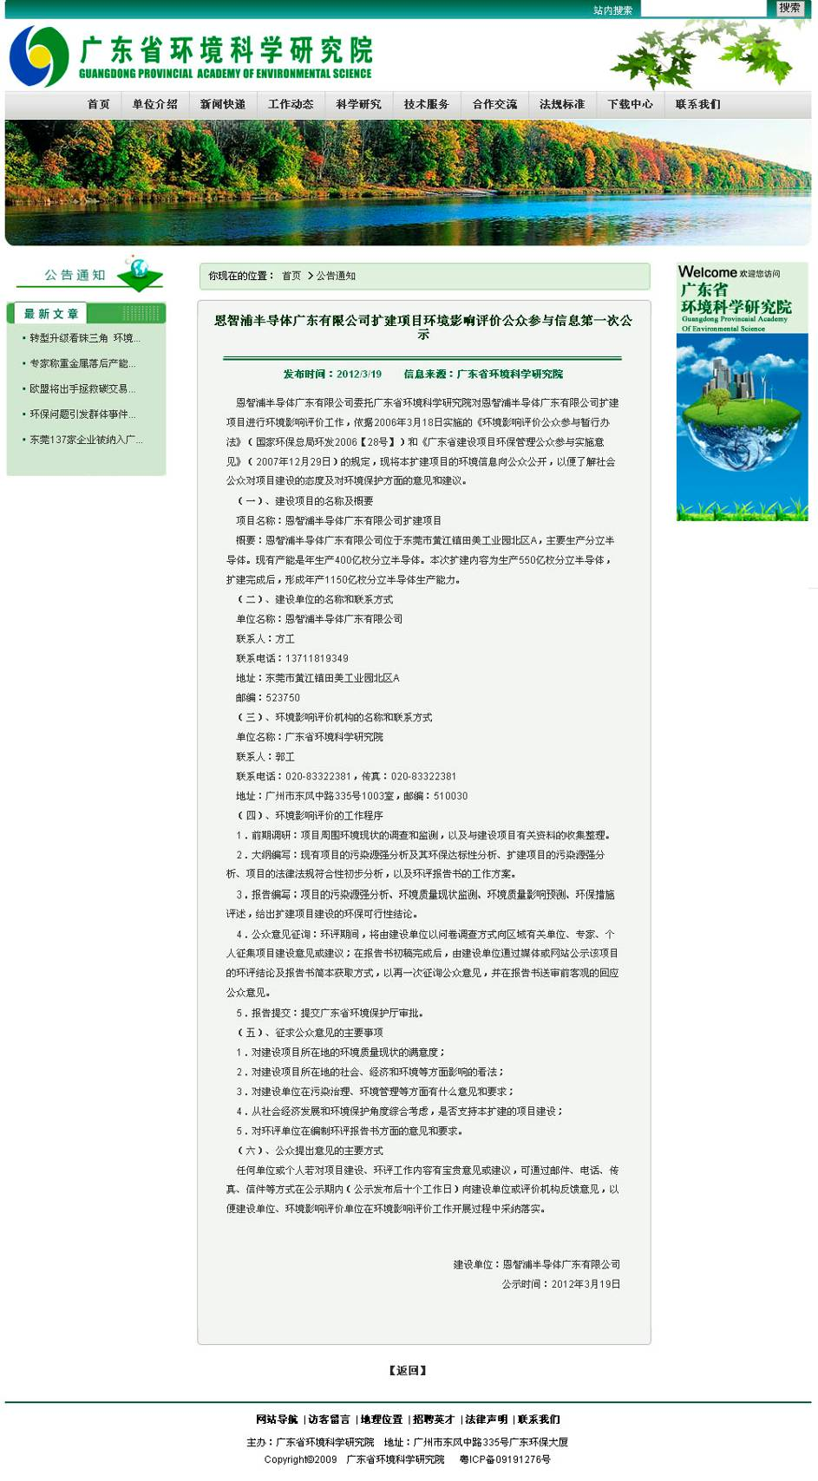
图11 广东省环境科学研究院网站第一阶段网上公示截图
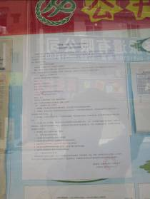
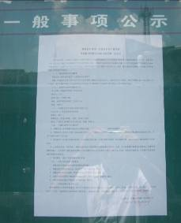
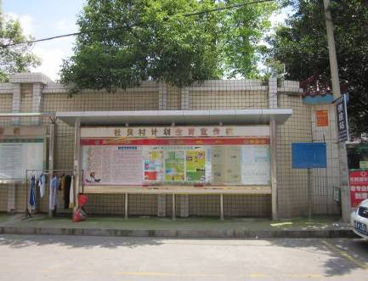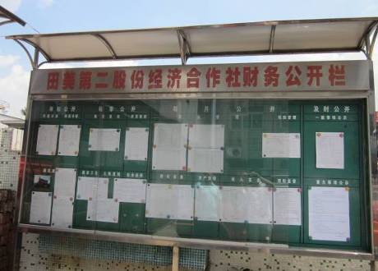
社贝村 田美村
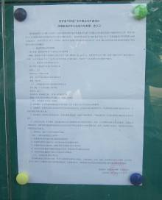
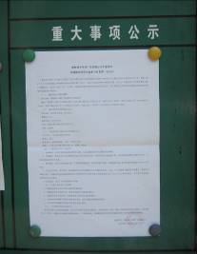
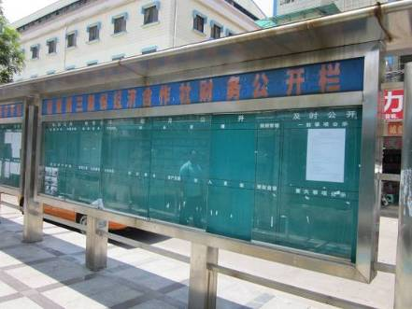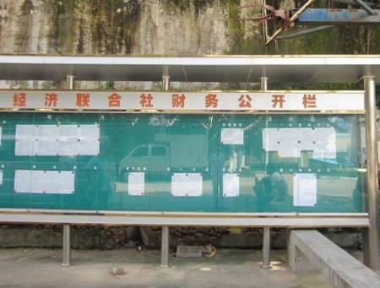
板湖村 刁朗村
图12 第一阶段现场公示照片

1）网上公示
在本项目环评报告进本编制完成后，建设单位于2012年12月28日在东莞市阳光网（http://www.sun0769.com/class/infopage.asp?id=657）上进行第二阶段网上公示，见图13。
2）现场公示
同时在黄江镇政府、板湖村委会、仇屋围村委会、刁朗村委会、社贝村委会、田美村委会、玉堂围村委会公告栏上进行第二阶段现场公示，现场公示照片见图14。
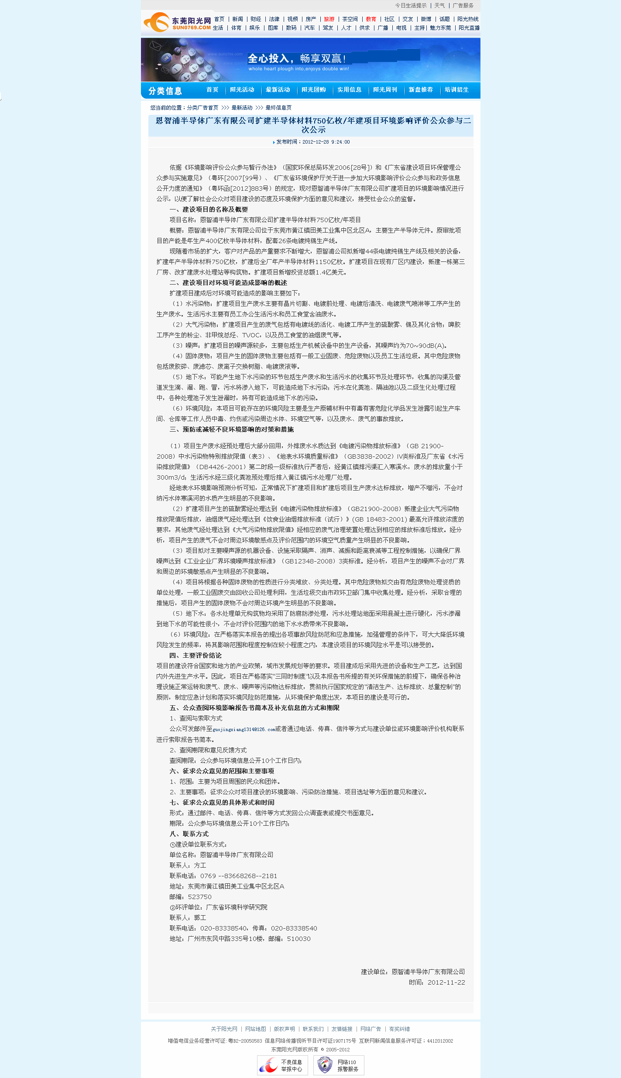
图13 东莞阳光网第二阶段网上公示截图
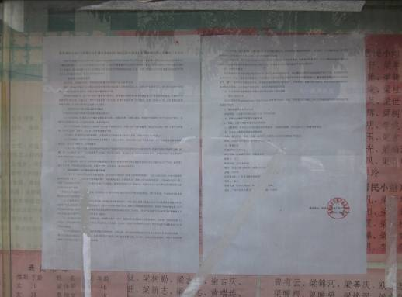
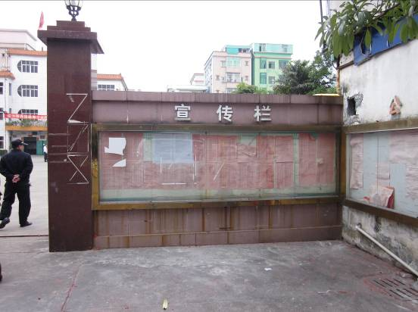
板湖村
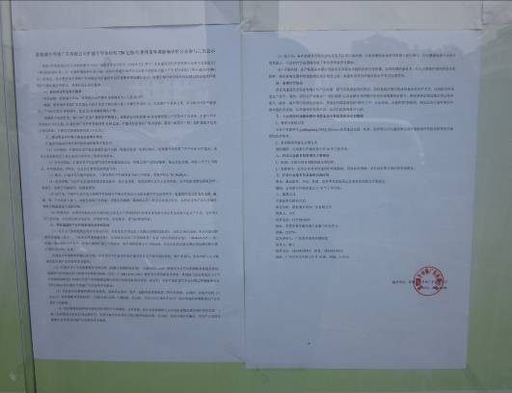
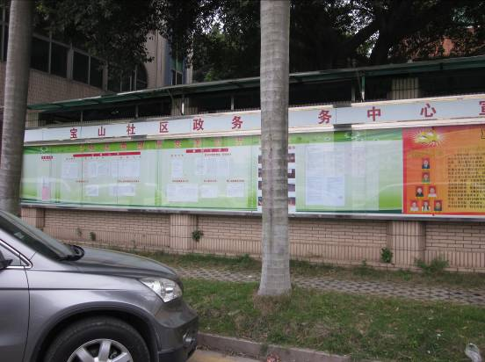
仇屋围
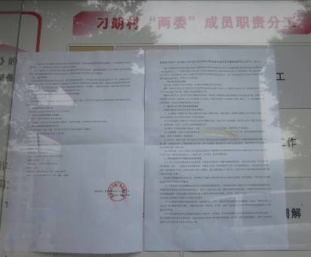
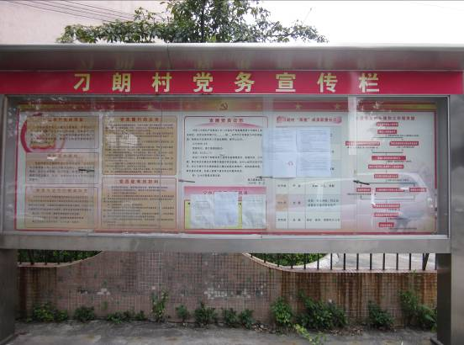
刁朗村
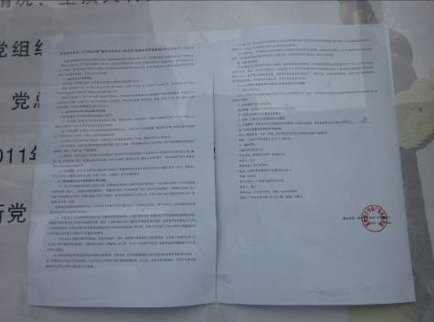
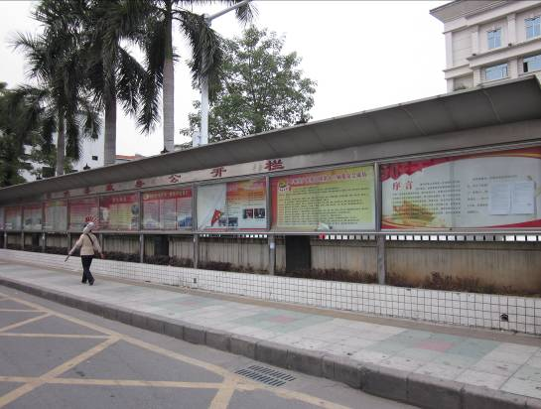
黄江镇
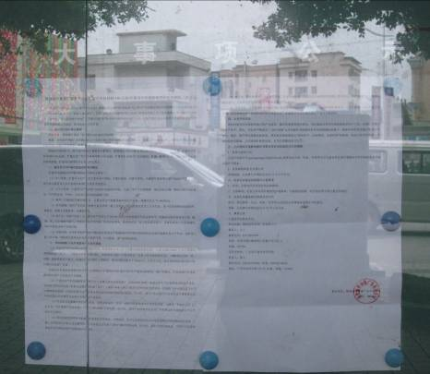
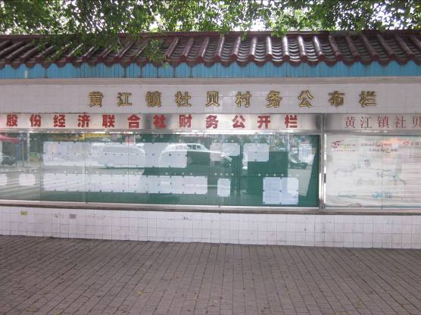
社贝村
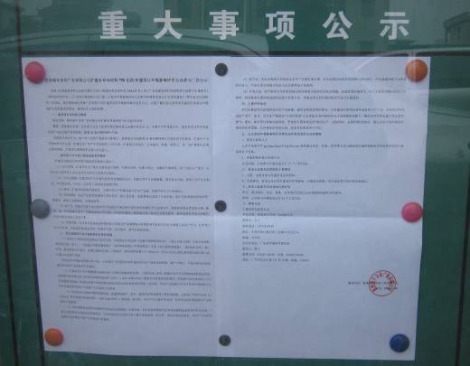
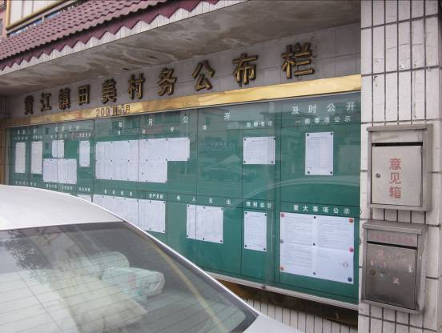
田美村
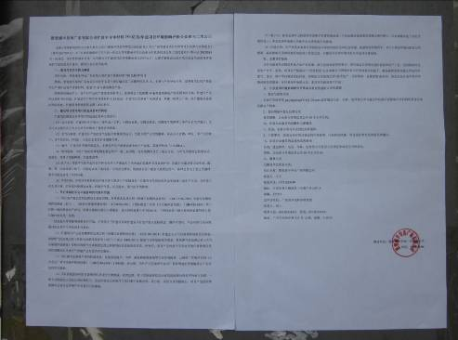
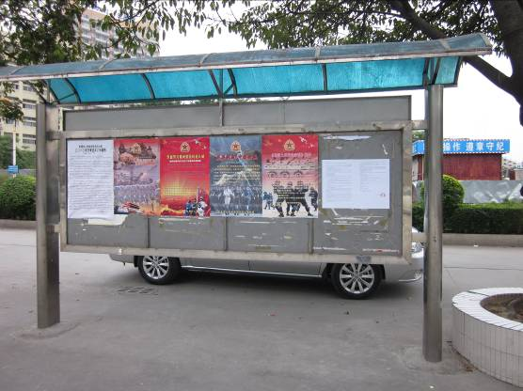
玉堂围村
图14 第二阶段现场公示照片

C、公众参与问卷调查
1）调查方式
根据《关于印发<广东省建设项目环保管理公众参与实施意见>的通知》（粤环〔2007〕99号）的相关规定进行公众调查，采取书面问卷调查的公众意见调查形式，将由环境影响评价单位辅助建设单位组织开展。本评价在二次公示期间同时发放调查表。
2）调查范围和调查对象
问卷调查的范围和问卷调查表发放数量，应根据环境影响评价导则和项目的具体情况确定，如项目性质、环境影响程度及周围环境敏感目标情况等。参与问卷调查的公众应包括相关的单位和个人，其中，参与调查的单位中位于项目环境（含风险事故）影响范围内的单位数量不得少于70%；参与调查的个人中位于项目环境（含风险事故）影响范围内的个人数量不得少于70%。
根据项目所在区域环境特点，确定本次团体调查对象为社贝村委会、田美村委会、刁朗村委会、板湖村委会、玉堂围村委会、鸡啼岗村委会、黄江镇政府、时运佳实业投资有限公司、科风电子有限公司和永利玩具有限公司等单位；个人调查对象为社贝村、田美村、刁朗村、桥头村、板湖村、玉堂围村、长岗头村、鸡啼岗村、仇屋围、黄江镇的当地居民及政府人员，团体与个人调查对象100%位于项目环境（含风险事故）直接影响范围内。
3、调查内容
公众调查表中必须包括建设项目的相关信息，如项目概况、可能产生的环境影响、拟采取的环保措施等，以及所调查公众的情况（如姓名、居住地、职业、联系方式等）。同时，应设置问题调查在采取各项环保措施的情况下公众对项目建设和选址的基本态度（如其反对，应要求其说明理由），以及对项目有何意见和建议，以了解项目所在地的公众对建设项目的基本态度和要求，从而增加公众对工程建设的了解、支持和配合，使建设项目的规划设计更加完善和合理。

（2）公众参与结果与统计
A、公示结果
在前后两个阶段公示期间内，建设单位和环评单位均未接收到相关意见和建议的来电、来函。
B、调查结果
本次评价共发放团体调查问卷10份，个人调查问卷108份，共回收团体调查问卷10份，个人调查问卷108份，有效回收率为100%。
1、团体调查结果
（1）数据统计
团体调查对象主要有项目周边各村委会、黄江镇政府以及附近典型企业，被调查单位数据统计见表18。
表18 团体意见调查数据统计表
征 询 项 目 | 意见 | 单位数 |  | 所占的比例(％)
⑴您是否了解现有的恩智浦半导体广东有限公司 | 了解 | 10 |  | 100
⑴您是否了解现有的恩智浦半导体广东有限公司 | 不了解 | 0 |  | 0
⑵贵单位知道本次恩智浦半导体广东有限公司扩建半导体元器件750亿/年建设项目吗？ | 知道 | 8 |  | 80
⑵贵单位知道本次恩智浦半导体广东有限公司扩建半导体元器件750亿/年建设项目吗？ | 不知道 | 1 |  | 10
⑵贵单位知道本次恩智浦半导体广东有限公司扩建半导体元器件750亿/年建设项目吗？ | 未填 | 1 |  | 10
（3）贵单位觉得现有的恩智浦半导体广东有限公司对周边环境的影响程度如何？ | 严重污染 | 0 |  | 0
（3）贵单位觉得现有的恩智浦半导体广东有限公司对周边环境的影响程度如何？ | 一般 | 6 |  | 60
（3）贵单位觉得现有的恩智浦半导体广东有限公司对周边环境的影响程度如何？ | 没什么明显影响 | 4 |  | 40
（4）贵单位觉得现有的恩智浦半导体广东有限公司环保工作如何？ | 好 | 6 |  | 60
（4）贵单位觉得现有的恩智浦半导体广东有限公司环保工作如何？ | 一般 | 4 |  | 40
（4）贵单位觉得现有的恩智浦半导体广东有限公司环保工作如何？ | 不好 | 0 |  | 0
（4）贵单位觉得现有的恩智浦半导体广东有限公司环保工作如何？ | 不了解 | 0 |  | 0
（5）贵单位对扩建项目的选址持什么态度 | 赞成 | 7 |  | 70
（5）贵单位对扩建项目的选址持什么态度 | 无所谓 | 3 |  | 30
（5）贵单位对扩建项目的选址持什么态度 | 不赞成 | 0 |  | 0
（6）在采取各项环保措施的情况下，贵单位对扩建项目的建设持什么态度？ | 赞成 | 9 | 90
（6）在采取各项环保措施的情况下，贵单位对扩建项目的建设持什么态度？ | 无所谓 | 1 | 10
（6）在采取各项环保措施的情况下，贵单位对扩建项目的建设持什么态度？ | 不赞成 | 0 | 0
（7）贵单位认为扩建项目对环境的影响程度如何？ | 无影响 | 2 | 20
（7）贵单位认为扩建项目对环境的影响程度如何？ | 影响不大 | 8 | 80
（7）贵单位认为扩建项目对环境的影响程度如何？ | 较大影响 | 0 | 0
（8）本扩建项目施工过程中，贵单位认为应该注意哪些问题？（答案可多选） | 施工噪声 | 7 | 70
（8）本扩建项目施工过程中，贵单位认为应该注意哪些问题？（答案可多选） | 施工扬尘 | 6 | 60
（8）本扩建项目施工过程中，贵单位认为应该注意哪些问题？（答案可多选） | 施工垃圾 | 5 | 50
（8）本扩建项目施工过程中，贵单位认为应该注意哪些问题？（答案可多选） | 施工废水 | 8 | 80
（8）本扩建项目施工过程中，贵单位认为应该注意哪些问题？（答案可多选） | 其他 | 0 | 0
（9）贵单位认为扩建项目营运期的主要环境影响是什么？（答案可多选） | 废水 | 9 | 90
（9）贵单位认为扩建项目营运期的主要环境影响是什么？（答案可多选） | 废气 | 7 | 70
（9）贵单位认为扩建项目营运期的主要环境影响是什么？（答案可多选） | 噪声 | 3 | 30
（9）贵单位认为扩建项目营运期的主要环境影响是什么？（答案可多选） | 固体废物 | 2 | 20
（10）贵单位认为扩建项目对当地经济和社会影响如何？ | 有利 | 8 | 80
（10）贵单位认为扩建项目对当地经济和社会影响如何？ | 无影响 | 2 | 20
（10）贵单位认为扩建项目对当地经济和社会影响如何？ | 不利 | 0 | 0
（11）贵单位对扩建项目的建设有何意见和建议？（特别是环保方面） | 请贵公司严格执行所承诺的污染防治措施，尽可能减少对周边企业及居民人员的环境影响。

（2）结果分析
团体调查结果显示，有80%的被调查单位表示知道或听说过本项目；60%的被调查单位认为恩智浦公司现有项目的环保工作做得很好，40%觉得恩智浦环保工作做的一般；70%被调查单位认为项目的选址合理或较合理，30%持无所谓态度； 20%的被调查单位认为本项目的建设对周围环境无影响，80%的被调查单位认为本项目的建设对周围环境影响较小；被调查单位最关注本项目施工期噪声、扬尘的影响，运营期废水、废气的排放对周边环境的影响；80%的被调查单位表示扩建项目对当地经济和社会有利；90%的调查单位赞成该项目的建设， 10%持无所谓态度，无人表示反对。
被调查单位提出的建议为：请建设单位严格执行所承诺的污染防治措施，尽可能减少对周边企业及居民人员的环境影响。
2、个人调查结果
（1）数据统计
个人调查对象主要有项目周围各村、镇常住居民以及政府、单位工作人员等，其构成情况见表19，调查数据统计见表20。
表19 个人调查对象构成情况
个人调查对象 |  | 人数 | 比例（%）
性别 | 男 | 77 | 71.3
性别 | 女 | 31 | 28.7
年龄 | 20以下 | 0 | 0
年龄 | 20～40 | 45 | 41.7
年龄 | 40以上 | 63 | 58.3
职业 | 企事业单位人员 | 37 | 34.3
职业 | 待业及其他 | 71 | 65.7
文化程度 | 小学 | 2 | 1.9
文化程度 | 中专/初中 | 45 | 41.7
文化程度 | 高中 | 29 | 26.9
文化程度 | 大专 | 18 | 16.7
文化程度 | 大学或以上 | 11 | 10.2
文化程度 | 未填 | 3 | 2.6

表20 个人调查对象数据统计表
征 询 项 目 | 意见 | 人数 |  | 所占的比例(％)
⑴您是否了解现有的恩智浦半导体广东有限公司 | 了解 | 60 |  | 55.6
⑴您是否了解现有的恩智浦半导体广东有限公司 | 不了解 | 48 |  | 44.4
⑵您知道本次恩智浦半导体广东有限公司扩建半导体元器件750亿/年建设项目吗？ | 知道 | 29 |  | 26.9
⑵您知道本次恩智浦半导体广东有限公司扩建半导体元器件750亿/年建设项目吗？ | 不知道 | 78 |  | 72.2
⑵您知道本次恩智浦半导体广东有限公司扩建半导体元器件750亿/年建设项目吗？ | 未填 | 1 |  | 0.9
（3）您觉得现有的恩智浦半导体广东有限公司对周边环境的影响程度如何？ | 严重污染 | 2 |  | 1.9
（3）您觉得现有的恩智浦半导体广东有限公司对周边环境的影响程度如何？ | 一般 | 78 |  | 72.2
（3）您觉得现有的恩智浦半导体广东有限公司对周边环境的影响程度如何？ | 没什么明显影响 | 27 |  | 25.0
（3）您觉得现有的恩智浦半导体广东有限公司对周边环境的影响程度如何？ | 未填 | 1 |  | 0.9
（4）您觉得现有的恩智浦半导体广东有限公司环保工作如何？ | 好 | 20 |  | 18.5
（4）您觉得现有的恩智浦半导体广东有限公司环保工作如何？ | 一般 | 60 |  | 55.6
（4）您觉得现有的恩智浦半导体广东有限公司环保工作如何？ | 不好 | 2 |  | 1.9
（4）您觉得现有的恩智浦半导体广东有限公司环保工作如何？ | 不了解 | 24 |  | 22.2
（4）您觉得现有的恩智浦半导体广东有限公司环保工作如何？ | 未填 | 2 |  | 1.8
（5）您对扩建项目的选址持什么态度 | 赞成 | 52 |  | 48.1
（5）您对扩建项目的选址持什么态度 | 无所谓 | 56 |  | 51.9
（5）您对扩建项目的选址持什么态度 | 不赞成 | 0 |  | 0.0
（6）在采取各项环保措施的情况下，您对扩建项目的建设持什么态度？ | 赞成 | 65 | 60.2
（6）在采取各项环保措施的情况下，您对扩建项目的建设持什么态度？ | 无所谓 | 43 | 39.8
（6）在采取各项环保措施的情况下，您对扩建项目的建设持什么态度？ | 不赞成 | 0 | 0.0
（7）您认为扩建项目对环境的影响程度如何？ | 无影响 | 16 | 14.8
（7）您认为扩建项目对环境的影响程度如何？ | 影响不大 | 88 | 81.5
（7）您认为扩建项目对环境的影响程度如何？ | 较大影响 | 3 | 2.8
（7）您认为扩建项目对环境的影响程度如何？ | 未填 | 1 | 0.9
（8）本扩建项目施工过程中，您认为应该注意哪些问题？（答案可多选） | 施工噪声 | 73 | 67.6
（8）本扩建项目施工过程中，您认为应该注意哪些问题？（答案可多选） | 施工扬尘 | 81 | 75.0
（8）本扩建项目施工过程中，您认为应该注意哪些问题？（答案可多选） | 施工垃圾 | 47 | 43.5
（8）本扩建项目施工过程中，您认为应该注意哪些问题？（答案可多选） | 施工废水 | 64 | 59.3
（8）本扩建项目施工过程中，您认为应该注意哪些问题？（答案可多选） | 其他 | 0 | 0.0
（9）您认为扩建项目营运期的主要环境影响是什么？（答案可多选） | 废水 | 74 | 68.5
（9）您认为扩建项目营运期的主要环境影响是什么？（答案可多选） | 废气 | 71 | 65.7
（9）您认为扩建项目营运期的主要环境影响是什么？（答案可多选） | 噪声 | 55 | 50.9
（9）您认为扩建项目营运期的主要环境影响是什么？（答案可多选） | 固体废物 | 47 | 43.5
（10）您认为扩建项目对当地经济和社会影响如何？ | 有利 | 96 | 88.9
（10）您认为扩建项目对当地经济和社会影响如何？ | 无影响 | 10 | 9.3
（10）您认为扩建项目对当地经济和社会影响如何？ | 不利 | 1 | 0.9
（10）您认为扩建项目对当地经济和社会影响如何？ | 未填 | 1 | 0.9
（11）您对扩建项目的建设有何意见和建议？（特别是环保方面） | 希望贵单位严格按照环保标准排放各类污染物并做好污染物处理工作，避免工业废水、废气的排放对居民造成的不良影响。

（2）结果分析
个人调查结果显示，有26.9%的被调查人表示知道或听说过本项目；18.5%的被调查人认为恩智浦公司现有项目的环保工作做得很好，55.6%觉得恩智浦环保工作做的一般；48.1%被调查人认为项目的选址合理或较合理，51.9%持无所谓态度；14.8%的被调查人认为本项目的建设对周围环境无影响，81.5%的被调查人认为本项目的建设对周围环境影响较小；被调查人最关注本项目施工期噪声、扬尘的影响，运营期废水、废气的排放对周边环境的影响；88.9%的被调查人表示扩建项目对当地经济和社会有利； 60.2%的被调查人赞成该项目的建设，有39.8%的被调查人持无所谓态度，无人表示反对。
被调查人提出的建议为：希望建设单位严格按照环保标准排放各类污染物并做好污染物处理工作，避免工业废水、废气的排放对居民造成的不良影响。

（3）公众参与结论
本次建设项目公众参与调查的个人和单位位于项目环境（含风险事故）直接影响范围内达70％以上，对本项目的建设比较了解，可代表本建设项目所在区域的普遍民意。此次调查问卷的结果是可信的，具有代表性。
公示期间，建设单位和环评单位均未接收到相关意见和建议的来电、来函；团体调查中，90%的调查单位赞成该项目的建设，10%持无所谓态度，无人表示反对；个人调查中，60.2%的被调查人赞成该项目的建设， 39.8%持无所谓态度，无人表示反对。可见，本项目的建设得到了当地政府和居民的大力支持。
对于团体和个人被调查者的建议和意见，建设单位表示完全接受，为了更广泛地取得项目周围地区群众的支持，建议项目在施工和运营期间应做到以下几个方面：
1）严格遵守有关环保规定，企业在建设过程中合理安排施工，避免噪音扰民，妥善处理建筑垃圾，不可随处堆放，同时将环保工作落实到位，真正做到“三同时”，减少项目建成后对环境的影响。
2）采取先进生产设备和环保设施，保证环保设施正常运行。
3）加强全过程的环境管理，最大限度减少危险废物的跑、冒、滴、漏现象，同时做好事故应急措施，防止一切安全与污染事故的发生。
4）采用先进技术，确保企业不会对周围环境产生明显的污染，污染物排放必须控制在国家标准容许范围之内，对产生的危险废物尤其要注意，不使本区域的环境质量有明显的降低，不使居民的人体健康和正常的生产生活受到危害。

5环境影响评价结论
综上所述，本扩建项目在贯彻落实国家和地方制定的有关环保法律、法规和实现本评价提出的各项环境保护措施和建议的前提下，确保各种治理设施正常运转和废气、废水、噪声等污染物达标排放，贯彻执行国家规定的“以新带老、清洁生产、达标排放、总量控制”的原则，制定应急计划和落实环境风险防范措施，从环境保护角度出发，本扩建项目的建设是可行的。

6联系方式

（1）环评单位
单位名称:广东省环境科学研究院
联系人：郭工
联系电话：020-83338540 传真：020-83338540
地址：广州市越秀区东风中路335号1003室，邮编510045

（2）建设单位
单位名称: 恩智浦半导体广东有限公司
联系人：陈靛
联系电话：0769-89028808
地址： 黄江镇田美工业集中区北区A 邮编：523750

